Содержание
Введение 4
1. Описание и работа 5
1.1. Назначение изделия 5
1.2. Основные технические характеристики 6
1.3. Состав изделия 10
1.4. Устройство и работа 11
1.5. Маркировка 22
2. Использование по назначению 24
2.1. Требования безопасности и эксплуатационные ограничения 24
2.2. Подготовка изделия к использованию 27
2.3. Использование погрузчика по назначению 30
3. Техническое обслуживание 41
3.1. Общие указания 41
3.2. Виды и периодичность технического обслуживания 43
4. Хранение 44
4.1. Общие положения. 44
4.2. Кратковременное хранение. 44
4.3. Длительное хранение. 45
4.4. Снятие изделия с длительного хранения 45
Приложение А 46
Приложение Б 53

Введение
Мы рады, что Вы сделали выбор в пользу погрузчика Универсал. Чем лучше Вы его узнаете, тем легче и приятнее Вам будет с ним работать.
Поэтому, пожалуйста: внимательно изучите настоящее руководство, и выполняйте изложенные в нем требования.
Настоящее руководство по эксплуатации распространяется на навесное оборудование для тракторов: фронтальные погрузчики БЗ-b.00.000 Универсал Basic, БЗ-S.00.000 Универсал Standard, БЗ-R.00.000 Универсал Robust, БЗ-V.00.000 Универсал VIP, DF (далее Изделие) с быстросъёмным механизмом с трактора, соответствующее техническим условиям ТУ 4749-003-63308147-2019, и предназначено для ознакомления обслуживающего персонала с устройством, работой и правилами эксплуатации, хранения и технического обслуживания изделия; его основными техническими данными и характеристиками.
В связи с постоянным совершенствованием изделия в конструкцию отдельных узлов и деталей могут быть внесены изменения, не отраженные в настоящем руководстве по эксплуатации.
Длительная и надежная работа погрузчика обеспечивается при условии правильной эксплуатации и своевременного проведения технического обслуживания.
Все произвольные и не согласованные с заводом-изготовителем изменения, внесенные потребителем в устройство систем и узлов изделия, освобождают предприятие-изготовитель от ответственности за последующие возможные травмы оператора и поломки изделия.
- Описание и работа
  - Назначение изделия
Погрузчик фронтальный является навесным оборудованием, агрегатируемым с тракторами, с целью расширения их технологических возможностей при эксплуатации в сельскохозяйственном, дорожно-строительном и коммунальном хозяйстве.
Изделие предназначено для перемещения, транспортировки и погрузки различных материалов и выполнения коммунальных и дорожных работ.
Погрузчик может комплектоваться следующими сменными рабочими органами:
- фронтальный ковш объемом 0,4/0,6/0,7/0,8/1,0 м³ - предназначен для погрузки и перемещения сухих сыпучих материалов;
- усиленный фронтальный ковш объемом 0,6/0,8/1,0 м³ - предназначен для погрузки и перемещения сухих и влажных сыпучих материалов, выполнения коммунальных и дорожных работ;
- фронтальный ковш объемом 1,2/1,5/1,8 м³ - предназначен для легких работ (погрузки и перемещения зерна, щепы, сухого снега);
- ковш челюстной объемом 0,6/0,8 м³ – сочетает в себе три функции: ковш, бульдозерный отвал и захват бревен, позволяет увеличить высоту выгрузки;
- вилы для сена - предназначены для захвата, перемещения и укладки в скирды рулонов, копен сена, соломы;
- вилы универсальные с регулируемой пикой - предназначены для транспортировки и погрузки готовых тюков (сена, силоса, соломы и др.) прямоугольной или круглой формы без полиэтиленовой упаковки;
- вилы сельскохозяйственные универсальные с ковшом или пиками - предназначены для захвата и перемещения силоса, сена, навоза, рулонов без пленки и др. сыпучих и не сыпучих материалов;
- вилы транспортные - применяются для погрузки поддонов, коробов и т.д., имеют регулировку по ширине;
- кантователь рулонов - предназначен для захвата, перемещения и складирования рулонов сена, сенажа, в том числе упакованных в пленку;
- захват бревен - применяется для транспортировки и складирования круглых лесоматериалов, досок и балансовой древесины в автомобили, полувагоны и в штабеля, а так же для строительно-дорожных работ;
- грузоподъемное устройство для мягких контейнеров - предназначено для погрузки, транспортировки и выгрузки мягких контейнеров большого объема (Биг Бэг), наполненных кормом, удобрениями и другими сыпучими материалами;
- грузоподъемное устройство - предназначено для погрузки, транспортировки и выгрузки различных грузов.
- отвал коммунальный - предназначен для уборки снега и выполнения работ с другими сыпучими материалами.

  - Основные технические характеристики
    - Основные технические характеристики погрузчика приведены в
таб. 1.1.
    - Габаритные размеры погрузчиков приведены на риc. 1.1-1.3.

Таблица 1.1 - Основные технические характеристики
Параметр | Значение
 | Basic | Standard | Robust |  | VIP
Тип изделия | Навесной
Агрегатирование | Трактора БЕЛАРУС- 80, -82, -826, -892, -92П, -920, -921, -922, -952, -1025 и их модификации |  |  | Трактора БЕЛАРУС- 80, -82, -826, -892, -92П, -920, -921, -922, -952, -1021, -1025, -1220, -1221, -1523 и их модификации
Привод | От гидросистемы трактора
Номинальная грузоподъёмность (подъёмная сила ГОСТ 28770-90) в ковше 0,8 м³ (при давлении в гидросистеме 19 МПа (190 кг/см²), кгс (плечо 400 мм от оси вращения) | 800 (0,8 т) | 1200 (1,2 т) | 1500 (1,5 т) |  | 1800 (1,8 т)
Максимальное вырывное усилие, развиваемое гидроцилиндрами подъёма стрелы (ГОСТ 28770-90) в ковше 0,6 м³ (при давлении в гидросистеме 19 МПа(190 кг/см2), кгс (плечо 950 мм от оси вращения инструмента) | 1150 (1,15 тс) | 1280 (1,280 тс) | 2150 (2,15 тс) |  | 2330 (2,33 тс)
Максимальное вырывное усилие, развиваемое гидроцилиндрами поворота ковша 63х40 (ГОСТ 28770-90) в ковше 0,6 м³ (при давлении в гидросистеме 19 МПа(190 кг/см2), кгс (плечо 950 мм от оси вращения инструмента) | 1550 (1,55 тс)
Максимальное вырывное усилие, развиваемое гидроцилиндрами поворота ковша 80х40 (ГОСТ 28770-90) в ковше 0,6 м³ (при давлении в гидросистеме 19 МПа(190 кг/см2), кгс (плечо 950 мм от оси вращения инструмента) (дополнительная опция) | 3380 (3,38 тс)
Высота до шарнира вращения инструмента, м | 4,00 | 3,85 | 4,00 |  | 3,90
Высота подъема (кромка ковша в горизонте), м | 3,75 | 3,60 | 3,75 |  | 3,65
Высота выгрузки (ковш 0,8 м³) не более, м | 2,95 | 2,75 | 2,90 |  | 2,80
Масса, не менее, кг | 410 | 580 | 700 |  | 720
Скорость движения рабочая, не более, км/ч | 6
Скорость движения транспортная, не более, км/ч | 20
Рекомендуемые гидравлические масла:  - демисезонное  - летнее | ВМГЗ  ТУ 38.101479-00  МГЕ-10А  ТУ 38.401-58-337-2003  МГЕ-46В  ТУ 38.001347-00
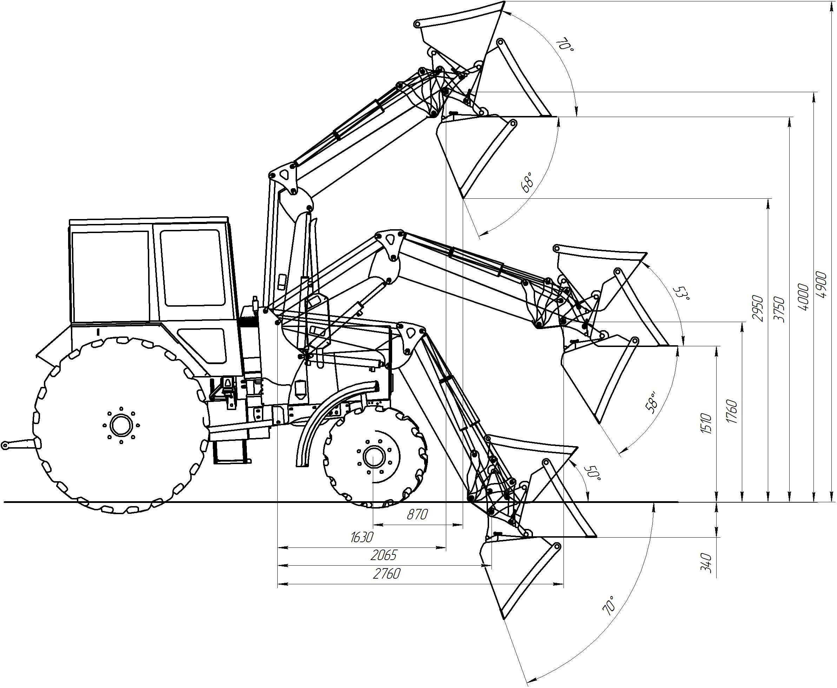
Рисунок 1.1 – Габаритные размеры погрузчика Универсал Basic
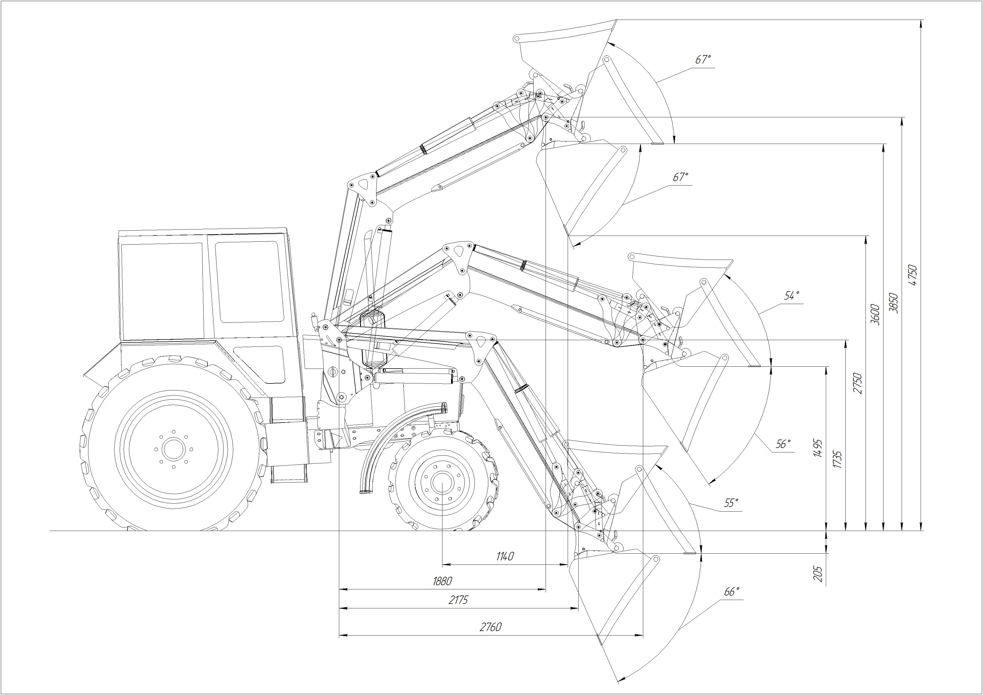
Рисунок 1.2 – Габаритные размеры погрузчика Универсал Standard
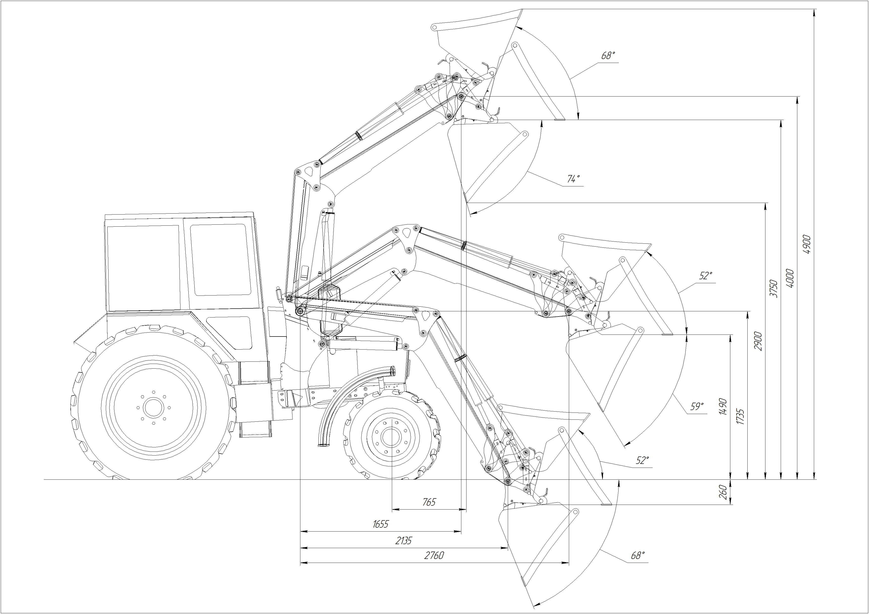
Рисунок 1.3 – Габаритные размеры погрузчика Универсал Robust
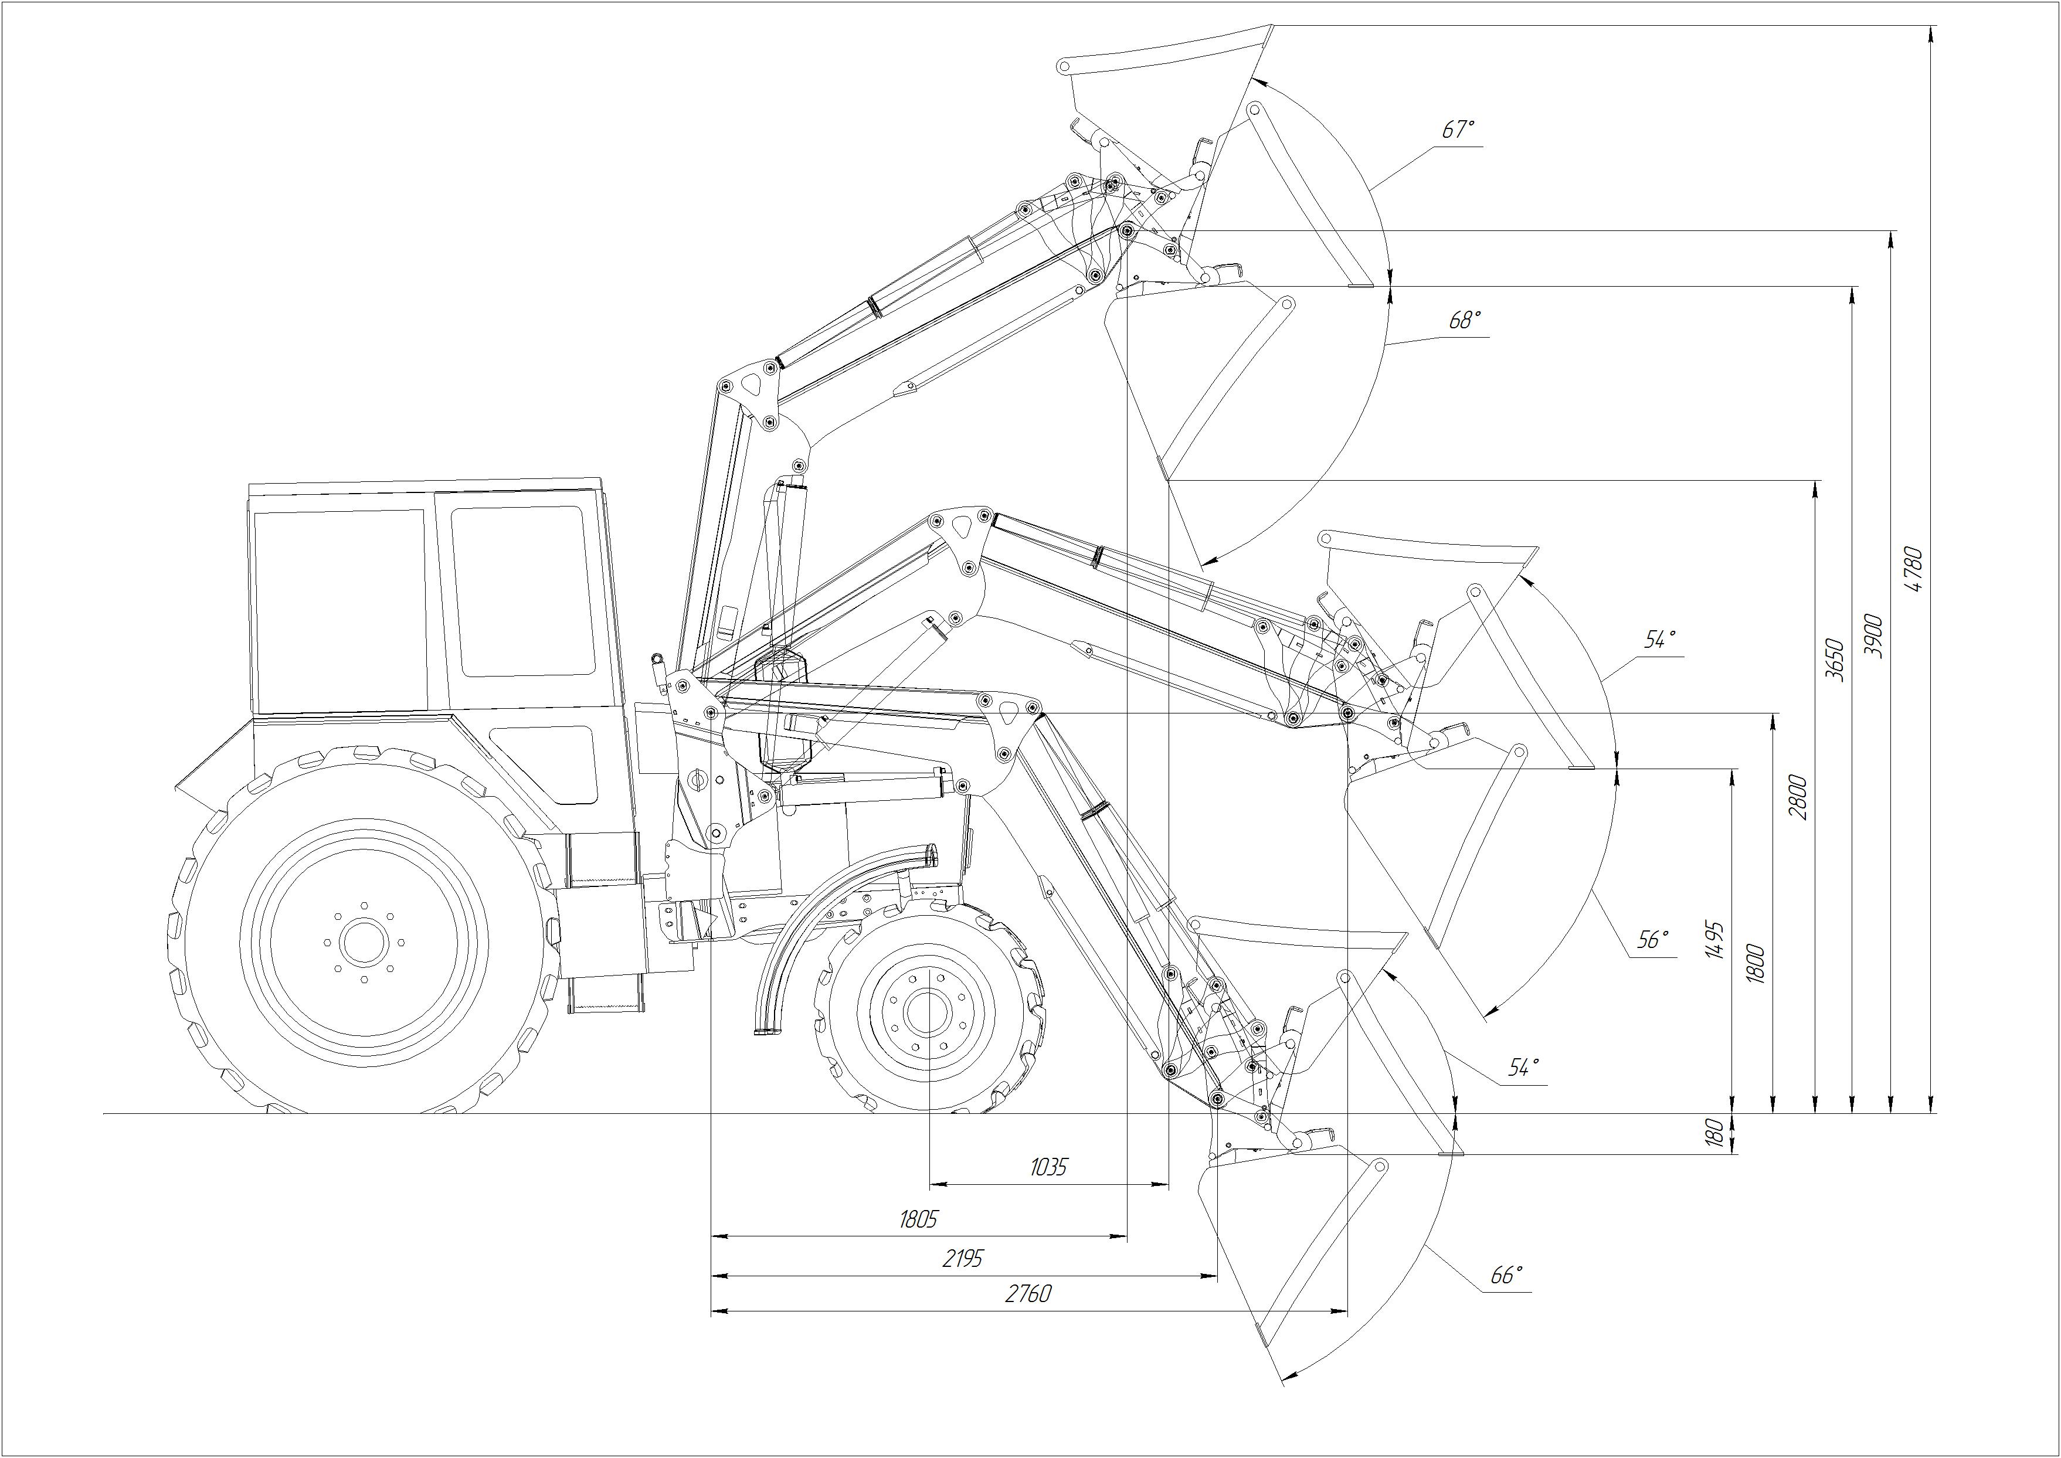
Рисунок 1.4 – Габаритные размеры погрузчика Универсал Vip

  - Состав изделия
    - Погрузчик состоит из двух тяг на задний мост (1), двух подрамников (2), двух пяток (3), стрелы (4), гидросистемы (5), уровня ковша (6), двух упоров (7), подвески (8), рабочего органа (9) (рис. 1.5).
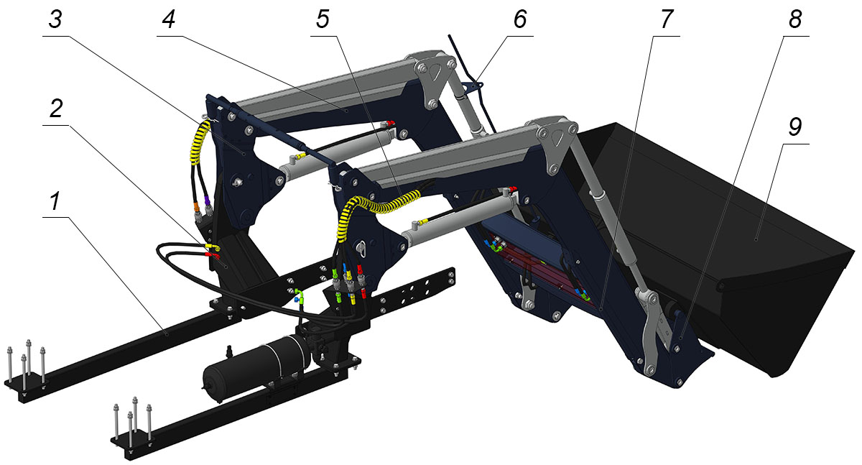
1 – тяга на задний мост; 2 – подрамник; 3 – пятка; 4 – стрела;
5 – гидросистема; 6 – указатель уровня ковша;
7 – подвеска; 8 – рабочий орган
Рисунок 1.5 - Общий вид
  - Устройство и работа
    - Погрузчик имеет механический механизм параллельного ведения. Подъём стрелы осуществляется гидроцилиндрами подъёма. Поворот рабочего органа осуществляется гидроцилиндрами рабочих органов. Погрузчик оснащен ручным быстросъёмным механизмом с трактора и ручным (Basic, Standard, Robust) или полуавтоматическим (VIP) быстросъёмным механизмом рабочих органов.
Возможные комплектации погрузчика:
- базовая комплектация;
- дополнительная опция комплект управления джойстик;
- дополнительная опция усиленные гидроцилиндры разворота рабочих органов (80х40);
- дополнительная опция указатель уровня ковша (Basic, Standard, Robust);
- дополнительная опция кронштейн БРС на правый подрамник (Basic, Standard, Robust);
- дополнительная опция комплект быстросъёмных муфт на правый подрамник (Basic, Standard, Robust);
- дополнительная опция кронштейн БРС на левый подрамник (Basic, Standard, Robust);
- дополнительная опция комплект быстросъёмных муфт на левый подрамник (Basic, Standard, Robust);
- дополнительная опция комплект быстросъёмных муфт на балку поперечную (Basic, Standard, Robust);

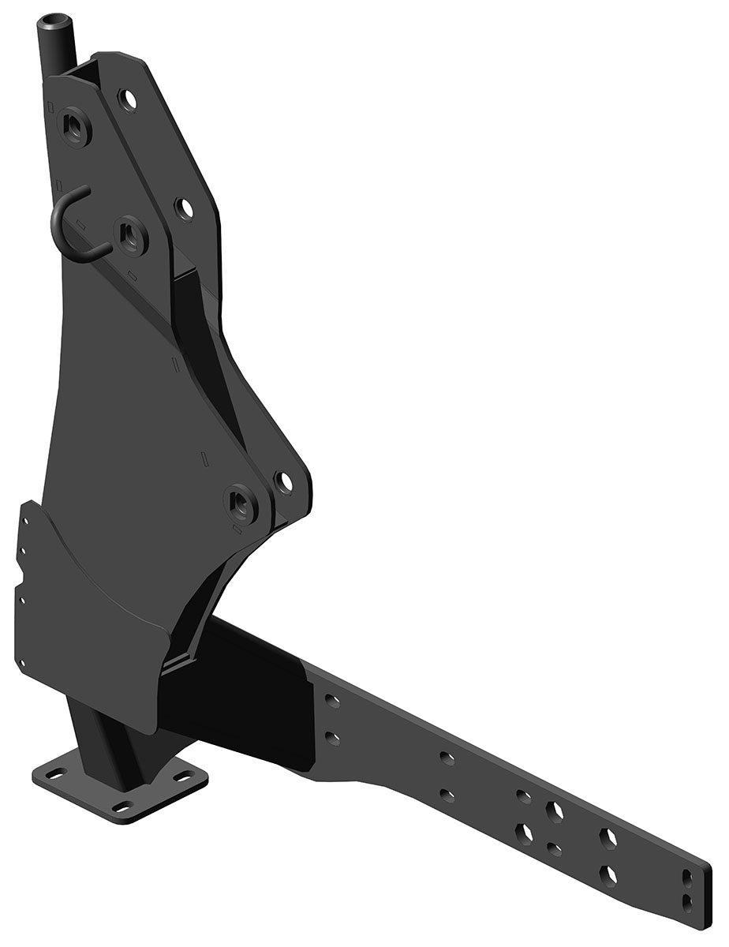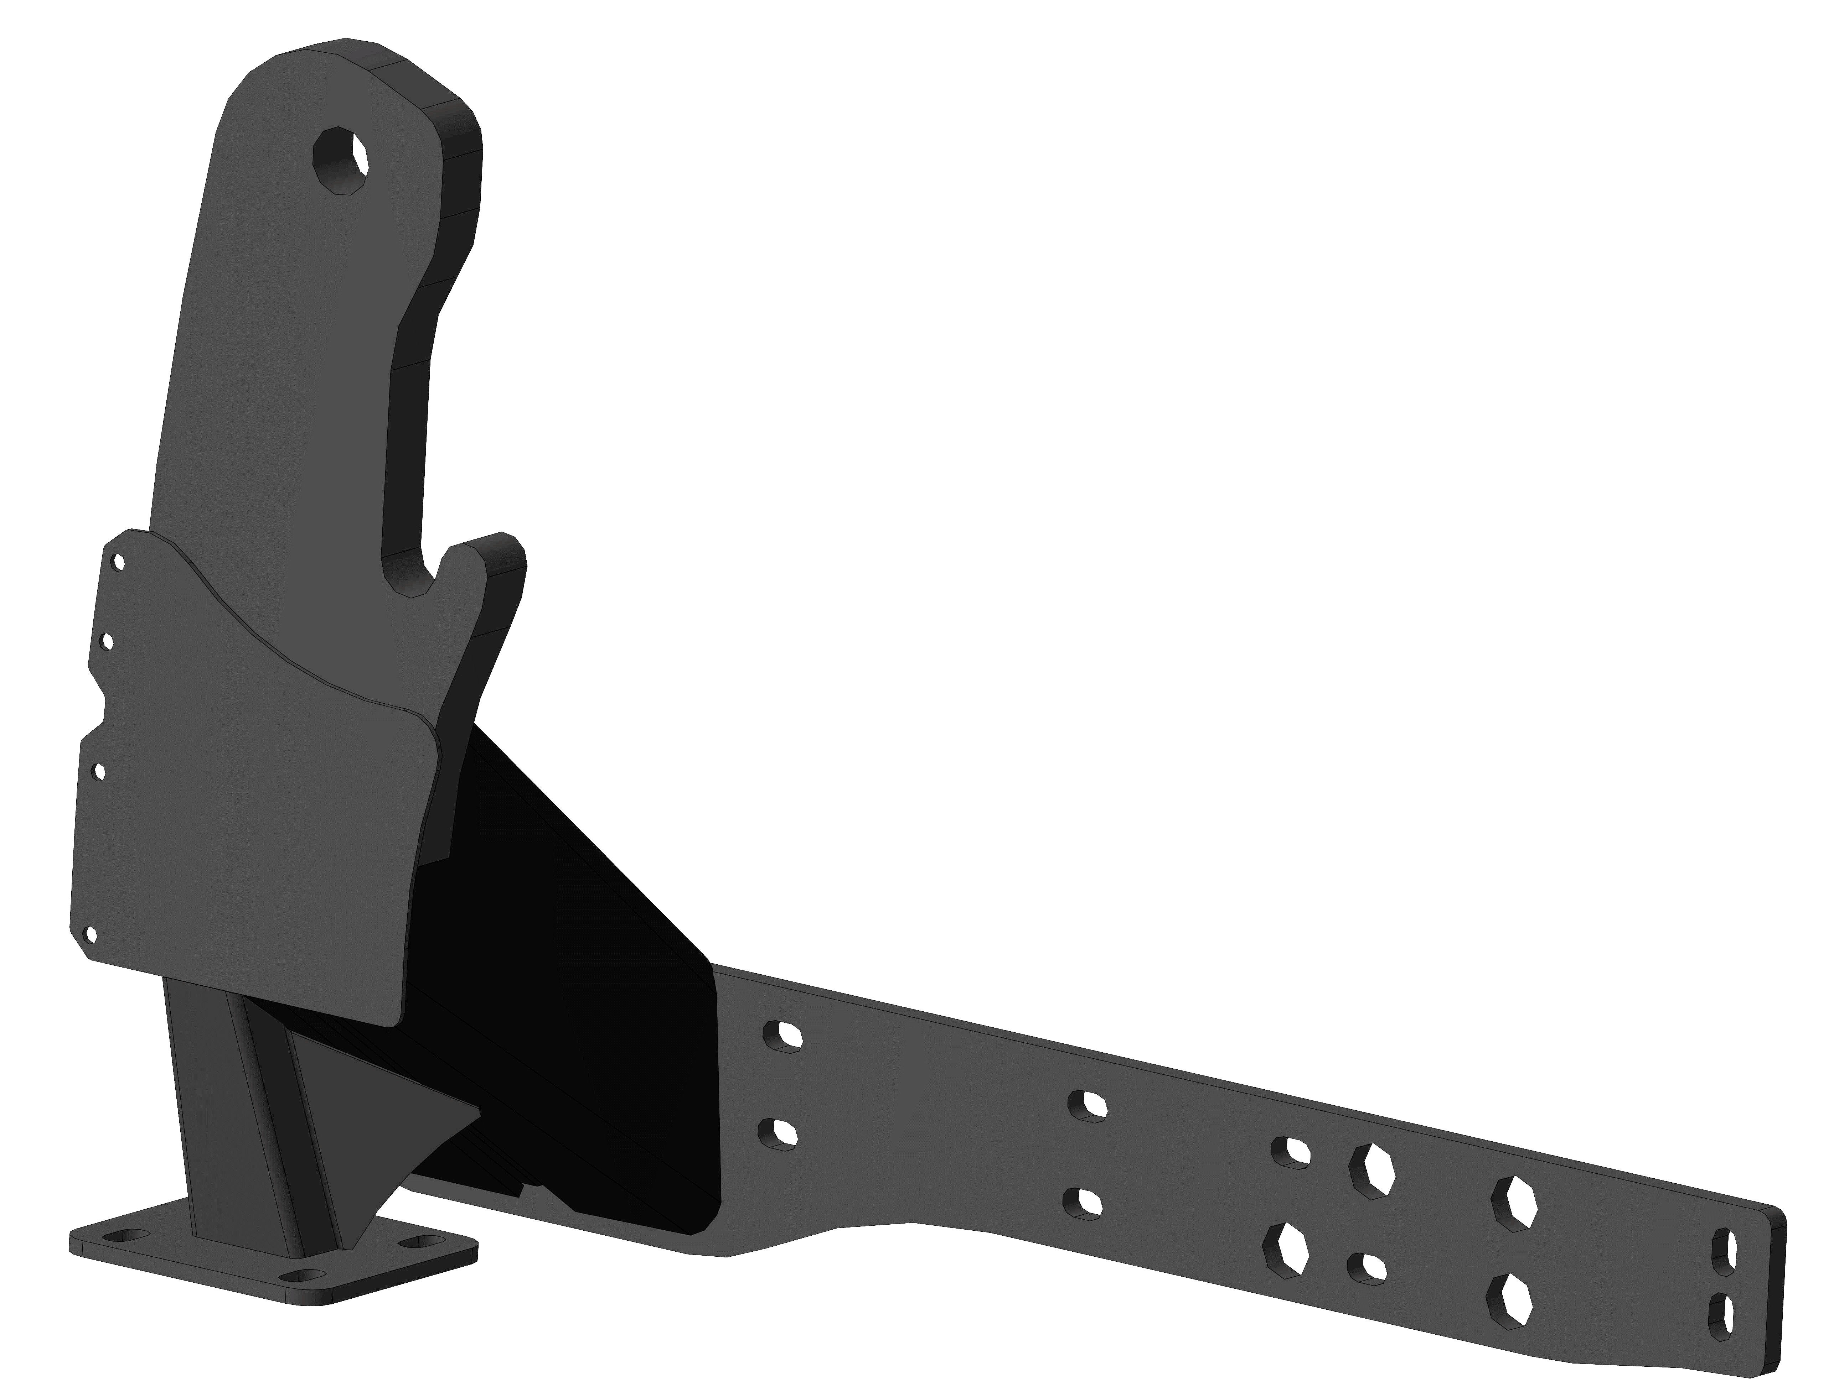
а) б)
а) Без быстроразъёмного соединения трактора;
б) С быстроразъёмным соединением с трактора.
Рисунок 1.6 - Подрамник

    - Подрамник – несущая конструкция, предназначенная для надёжного крепления погрузчика к раме трактора (Рис. 1.6). Подрамник имеет крепления к передней раме трактора. Стойки подрамников оснащены отверстиями и пазами для быстрого демонтажа стрелы погрузчика с пятками и её надёжного крепления к стойкам подрамников. Для увеличения жёсткости подрамников в боковом направлении, установленные на них пятки связываются регулируемой распоркой. Для удобства установки и выравнивания подрамников на тракторе крепежные отверстия выполнены в виде пазов.
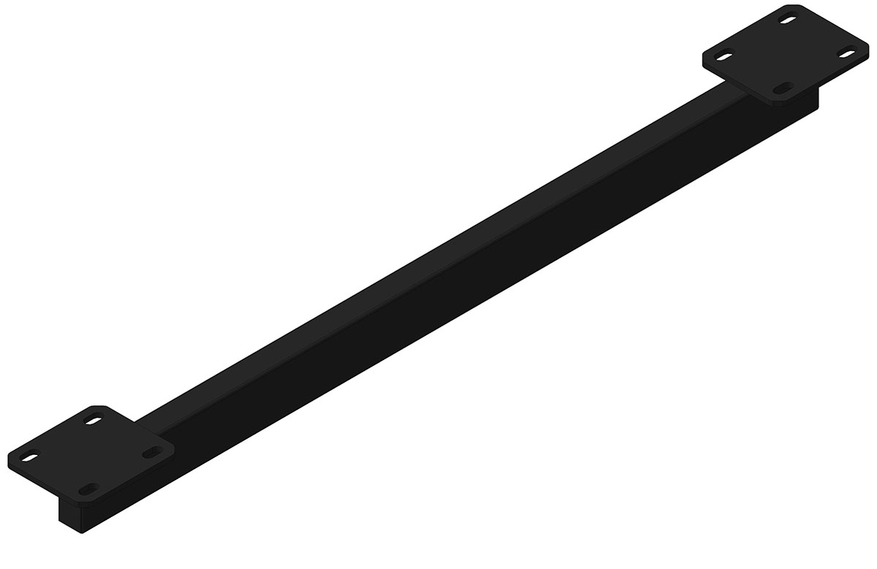
Рисунок 1.7 – Тяга на задний мост
    - Тяга на задний мост – это крепление подрамника к заднему мосту трактора, которое перераспределяет нагрузки при работе погрузчика между передней рамой и задним мостом трактора, что предотвращает поломки несущих корпусов коробок передач тракторов (Рис. 1.7). Для удобства обслуживания заднего моста трактора тяги на задний мост выполнены в виде съемной конструкции.
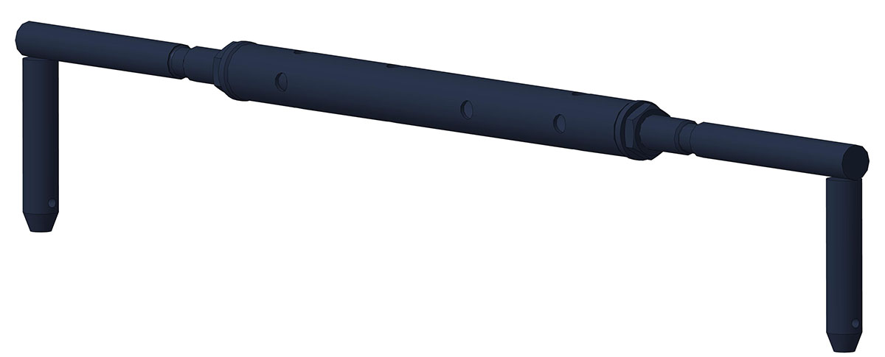
Рисунок 1.8 – Регулируемая распорка VIP
Рисунок 1.9 – Нерегулируемая распорка Basic, Standard, Robust
    - Распорка – это дополнительно дополнительная жёсткость, которая вставляется между стойками или пятками (1.8 и 1.9).
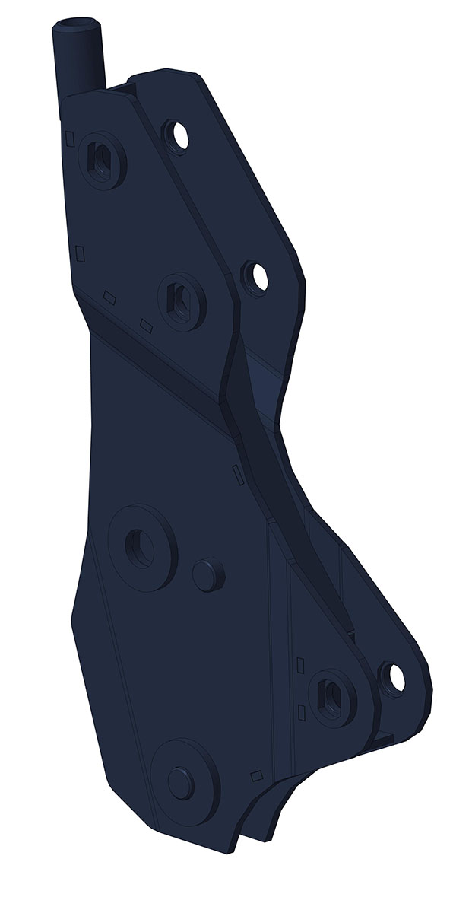
Рисунок 1.10 - Пятка
    - Пятка – кронштейн, предназначенный для быстрого демонтажа изделия с трактора (Рис. 1.10). Пятка фиксируется вручную на подрамнике при помощи фиксатора.
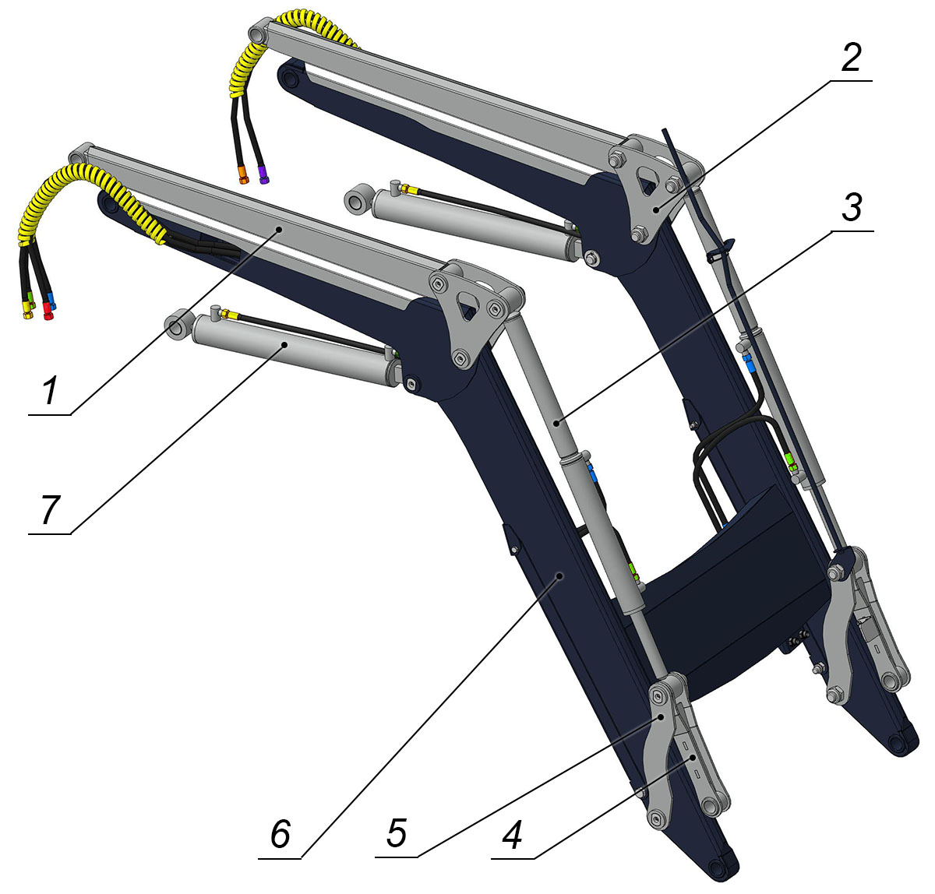
1 – длинная тяга; 2 – косынка; 3 – гидроцилиндр рабочих органов;
4 – короткая тяга; 5 – рычаги; 6 – стрела; 7 – гидроцилиндр подъёма

Рисунок 1.11 – Стрела в сборе
    - Стрела в сборе – состоит из стрелы и механизма параллельного ведения, состоящего из тяг, косынок и рычагов (Рис. 1.11). Механизм параллельного ведения обеспечивает наилучшие характеристики положений рабочих органов для выполнения различных операций. Шарнирные соединения стрелы оснащены подшипниками скольжения (Robust, VIP), что обеспечивает минимальный износ и минимальные нагрузки в соединениях при вращении. Верхние косынки стрелы оснащены отверстиями для грузоподъёмных устройств, которые предназначены для осуществления транспортировки и установки стрелы.
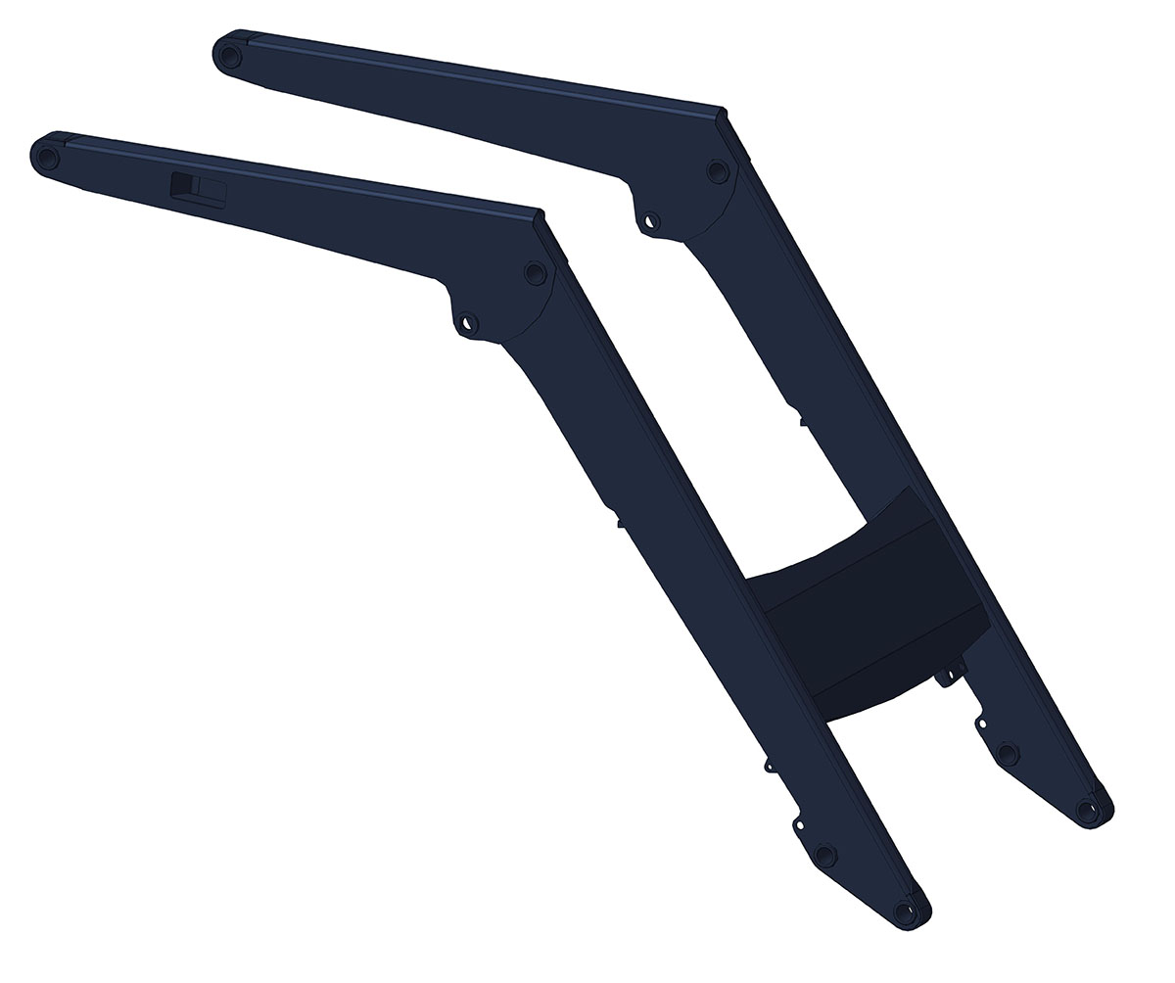
Рисунок 1.12 – Стрела
    - Стрела – основная несущая конструкция погрузчика (Рис. 1.12). Стрела погрузчика выполнена в виде переменного коробчатого сечения, что позволяет достичь максимальной грузоподъёмности стрелы при её наименьшей массе. Для обеспечения жёсткости стрелы в боковом направлении ноги связаны между собой с помощью балки поперечной коробчатого сечения.
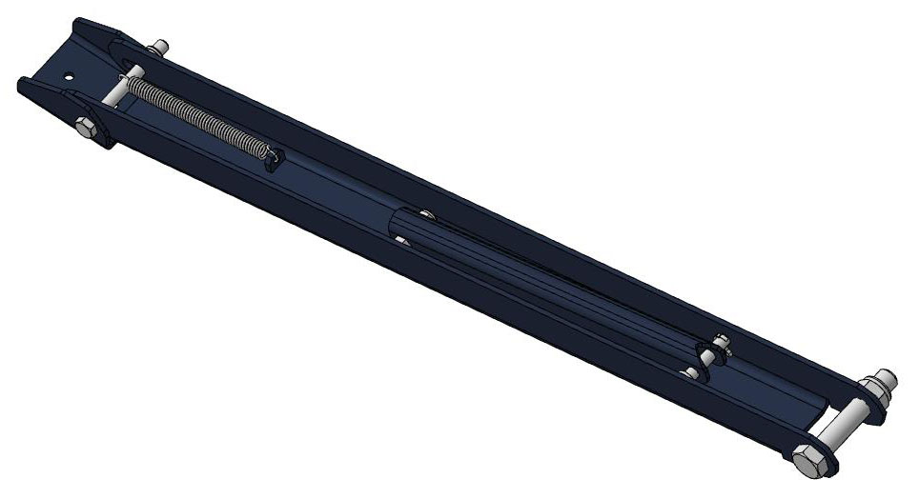
Рисунок 1.13 – Упор
    - Упоры предназначены для обеспечения устойчивого положения демонтированной с трактора стрелы погрузчика на земле.
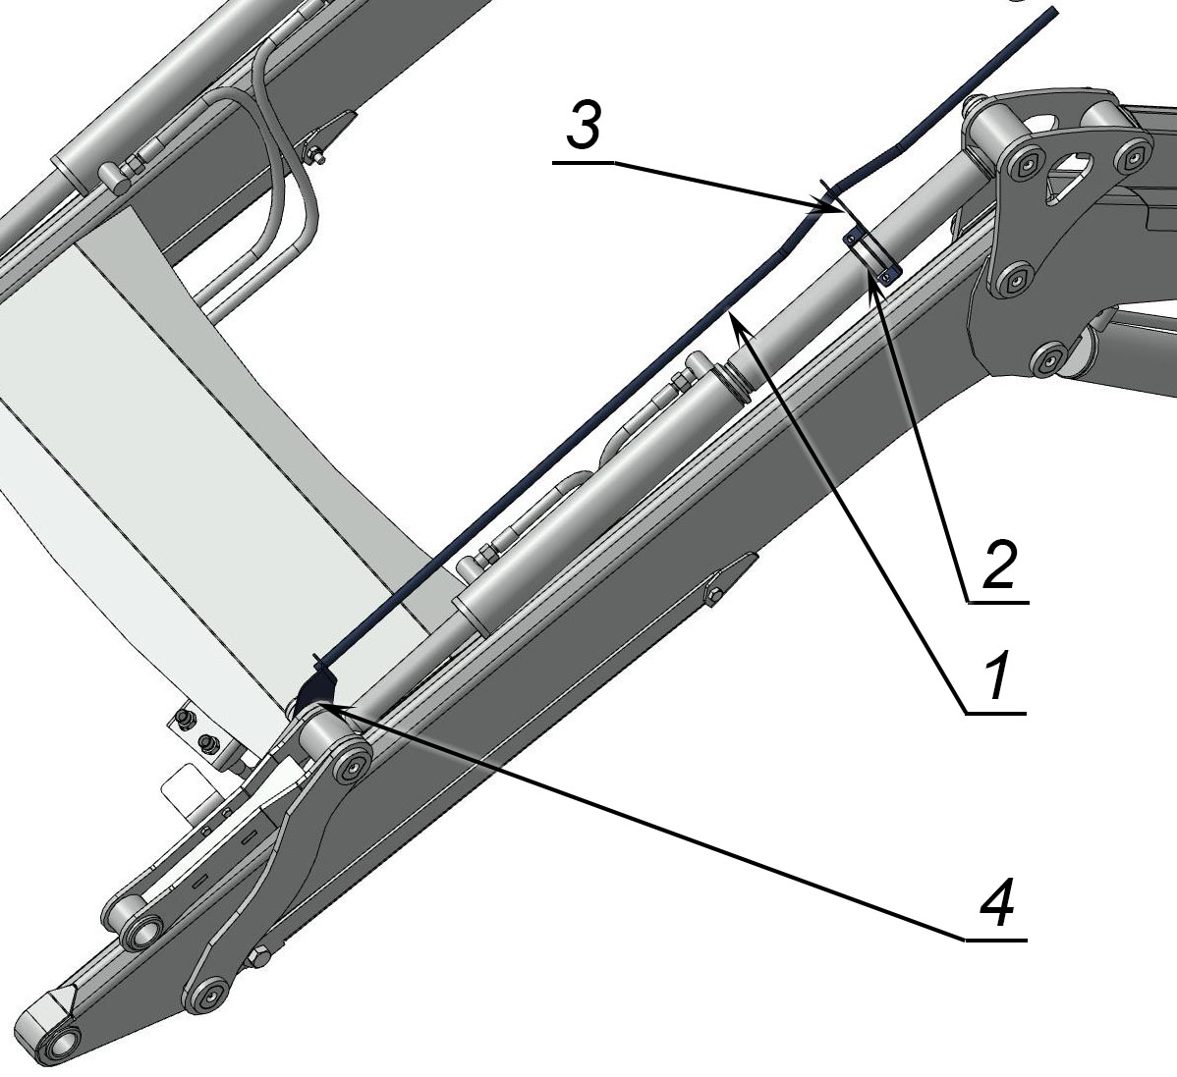
Рисунок 1.14 – Указатель уровня ковша
    - Указатель уровня рабочего органа предназначен для более удобного визуального контроля наклона рабочего органа. Указатель уровня рабочего органа (рис. 1.14) состоит из указательной трубки (1), хомута (2), кронштейна (3), гровера (4). После навески рабочего органа, указательную трубку поз. 1 установить на верхний болт рычага при помощи гровера, и зафиксировать гайкой. Затем кронштейн (3) установить на гидроцилиндр таким образом, чтобы кронштейн и изгиб указательной трубки (3) совпали при горизонтальном положении рабочего органа. Расположение кронштейна отрегулировать при помощи хомута (4).
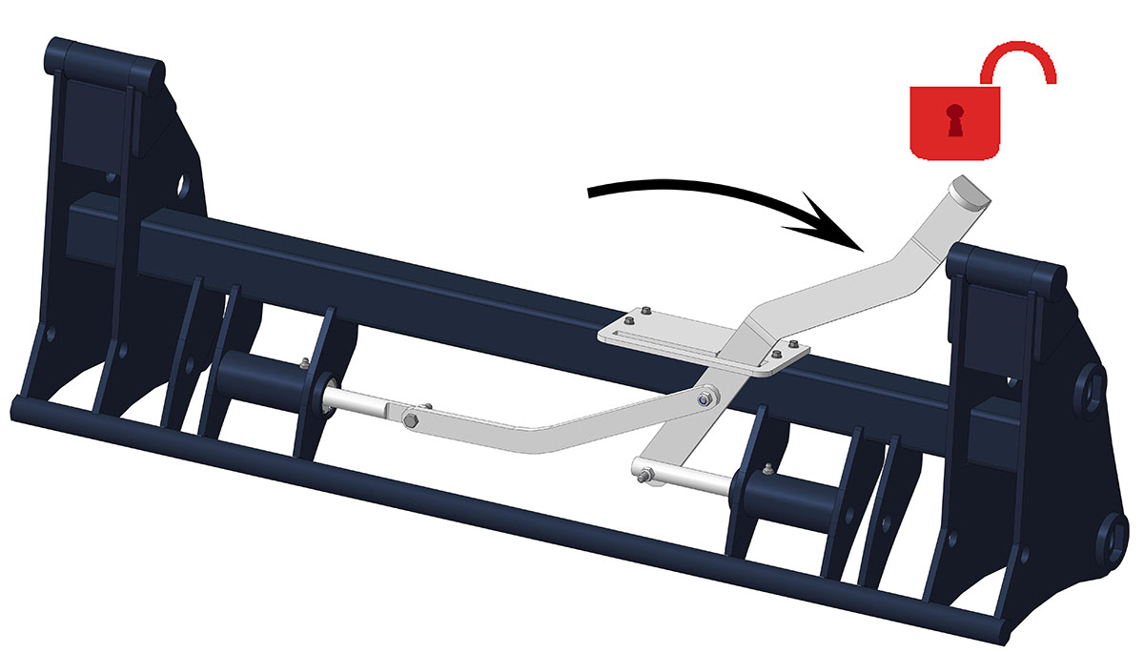
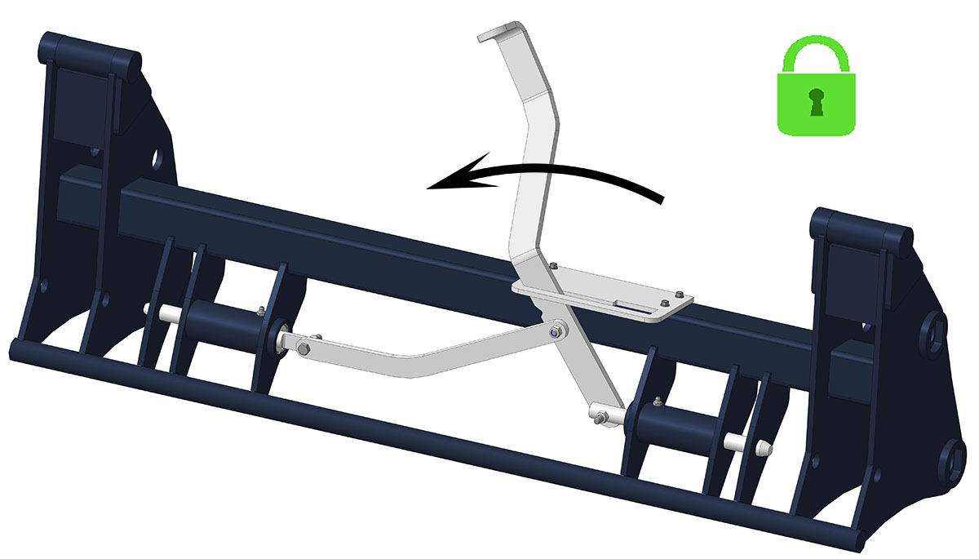

Рисунок 1.15 – Подвеска
    - Подвеска –механизм, предназначенный для быстрой смены рабочих органов (рис. 1.15). Подвеска значительно сокращает время демонтажа и монтажа рабочих органов с погрузчика. Открытие и закрытие подвески осуществляется вручную (Basic, Standard, Robust) или полуавтоматически VIP), контролируется визуально.
    - Стандартная гидравлическая система погрузчика- состоит из гидроцилиндров подъёма – 2 шт., гидроцилиндров разворота рабочего органа – 2 шт., трубопроводов, комплекта рукавов высокого давления, предназначена для приведения погрузчика в движение (рис. 1.16).
На рисунках руководства по эксплуатации обозначены цветами гидравлические линии:
Красная линия – поршневая полость гидроцилиндра подъёма (подъём стрелы); (левый рычаг управления на себя);
Желтая линия – штоковая полость гидроцилиндра подъёма (опускание стрелы); (левый рычаг управления от себя);
Синяя линия – поршневая полость гидроцилиндра разворота (поворот от себя рабочего органа); (средний рычаг управления от себя);
Зеленая линия – штоковая полость гидроцилиндра разворота (запрокидывание рабочего органа на себя); (средний рычаг управления на себя);
Оранжевая линия – поршневая полость гидроцилиндров рабочих органов; (правый рычаг управления от себя);
Фиолетовая линия – штоковая полость гидроцилиндров рабочих органов; (правый рычаг управления на себя).
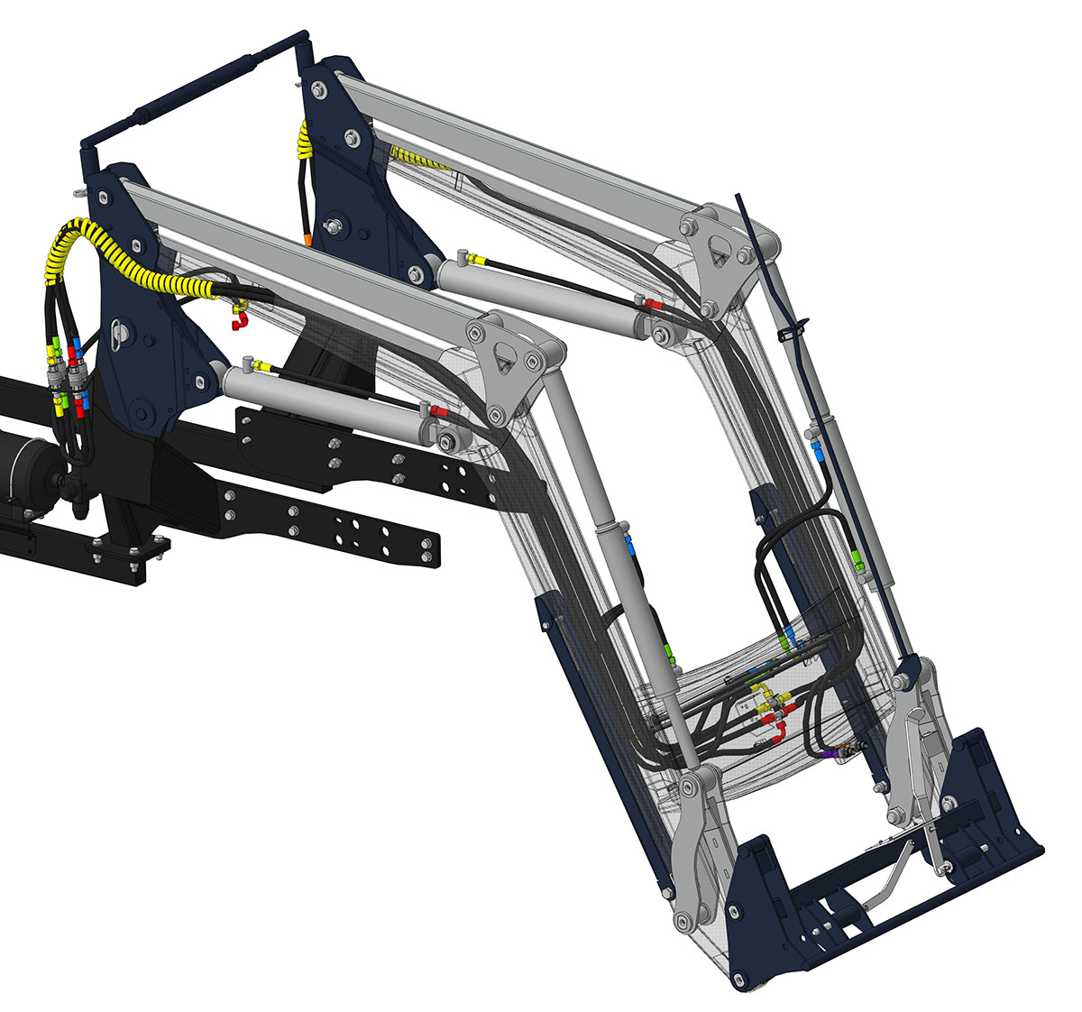
Рисунок 1.16 – Гидросистема погрузчика
Управление погрузчиком производится штатными органами управления гидросистемы трактора (рычагами) в случае комплектации без джойстика.
Гидроцилиндры подъёма осуществляют подъём и опускание стрелы погрузчика.
Гидроцилиндры разворота рабочих органов предназначены для разворота рабочего органа относительно конца стрелы.
Гидросистема погрузчика оснащена быстроразъёмными муфтами установленными на стойке подрамника для более удобного разъединения магистралей при снятии погрузчика (Базовая комплектация VIP и опция Basic, Standard, Robust).
На погрузчик может быть установлен гидравлический замок в магистраль поршневой полости гидроцилиндров подъёма для предотвращения самопроизвольного опускания стрелы (Опция).
На погрузчик может быть установлен дроссель с обратным клапаном (тормозной клапан) в магистраль поршневой полости гидроцилиндров подъёма для исключения случаев падения стрелы при опускании и ограничения скорости опускания стрелы, что увеличивает безопасность эксплуатации погрузчика (Опция).
Для более удобного управления погрузчиком устанавливается комплект управления джойстиком. Одним из его преимуществ является наличие свободных выходов штатной гидросистемы трактора, которые могут быть использованы для подключения дополнительных гидравлических устройств (Опция).
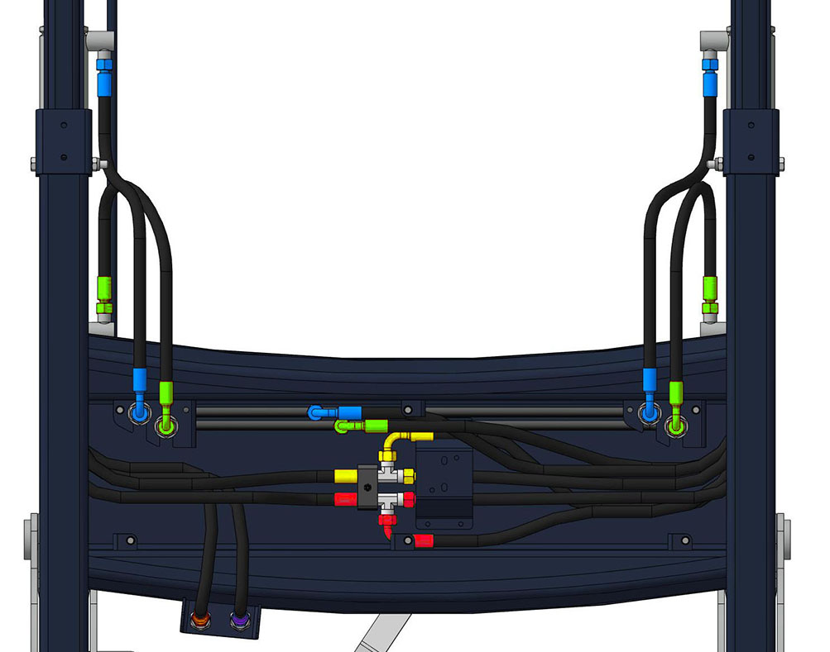
Рисунок 1.17 – Разводка гидросистемы в поперечной балке
Разводка гидросистемы в балке поперечной указана на рис. 1.17.

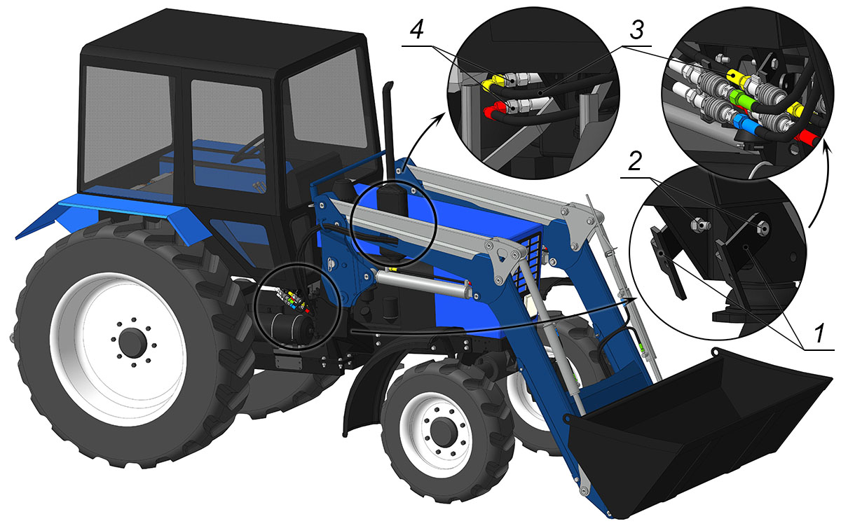
Рис. 1.18 – Подключение гидравлических соединений правого ноги стрелы Standard, Robust
Рис. 1.19 – Подключение гидравлических соединений правого ноги стрелы VIP
Подключение гидросистемы правой ноги стрелы Basic, Standard, Robust представлено на рис. 1.18.
Подключение гидросистемы правой ноги стрелы VIP представлено на рис. 1.19.
Подключение гидрофицированного рабочего органа для (Basic, Standard, Robust, VIP) представлено на рис. 1.20-1.21:
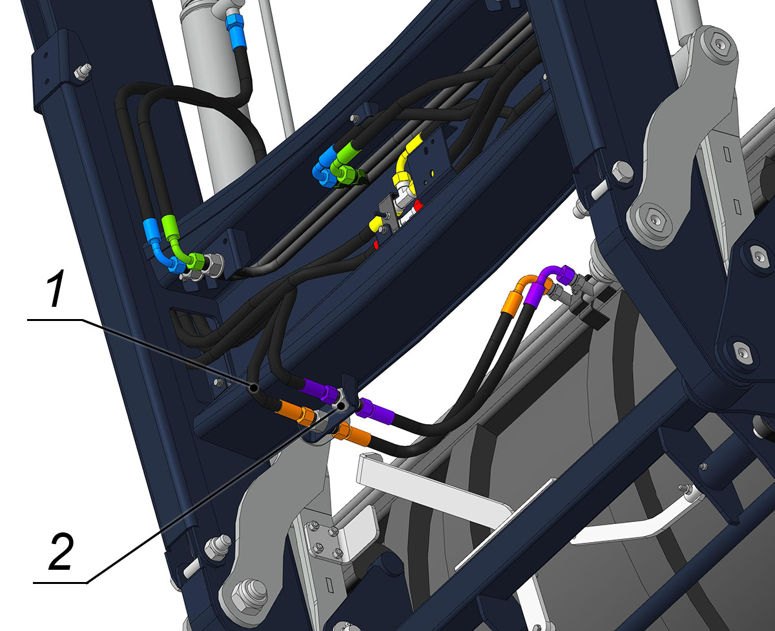
Рисунок 1.20

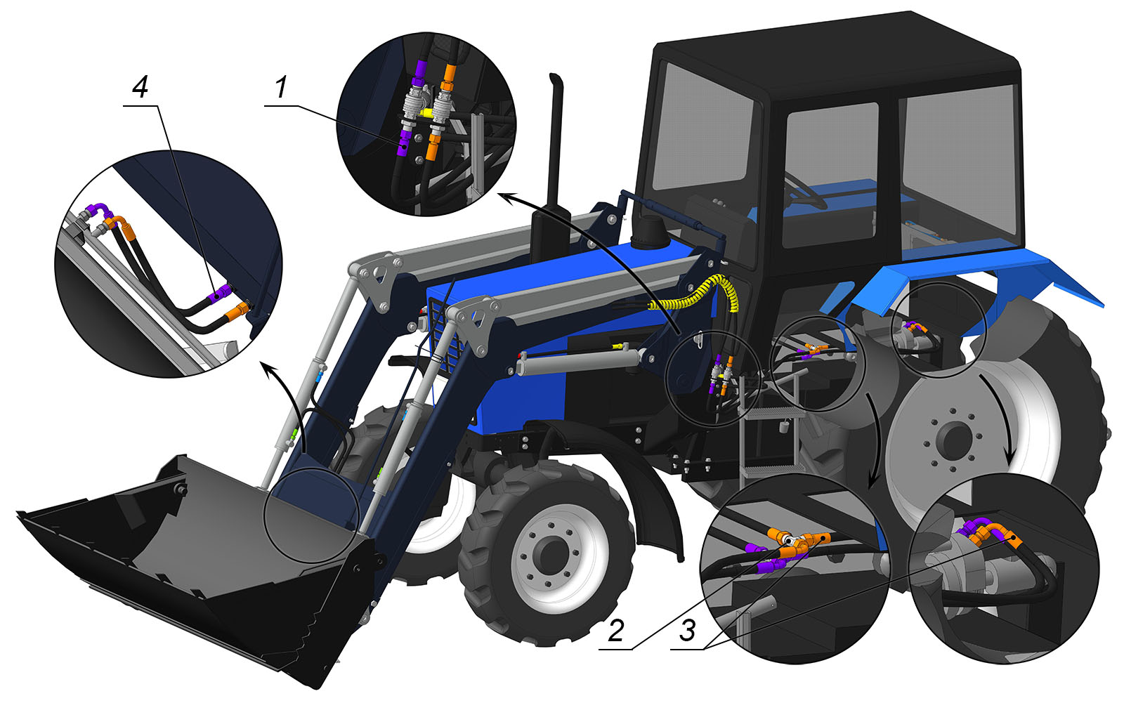
Рисунок 1.21
- протянуть рукава 4000 г-у(90) (из состава погрузчика) в левой ноге стрелы по ходу движения;
- подсоединить рукава к адаптерам (Basic, Standard, Robust) или БРС (VIP) установленным на балке поперечной (рис. 1.19);
- подсоединить адаптеры (Basic, Standard, Robust) или БРС (VIP) на балке и тройники гидрофицированного рабочего органа рукавами высокого давления, 1600 г-г(90) (входящие в состав гидрофицированного рабочего органа) (рис. 1.21 4);
- установить на левую стойку подрамника кронштейн БРС с быстроразъёмными муфтами (VIP);
- подсоедините рукава 4000 г-у(90) к быстроразъёмным муфтам (VIP) или к адапторам М20-М20;
- установите тройники М20 (входящие в состав гидрофицированного рабочего органа) к уголкам, находящимся под сиденьем трактора (рис. 1.21 2);
- установите на тройники рукава, выходящие с гидроцилиндра задней сельскохозяйственной навески (рис. 1.21 3);
- Соедините тройники М20 и быстроразъёмные муфты (VIP) или адапторы на рукавах 4000 рукавами 1800 г-у(90) (рис. 1.21 1,2).
    - Рабочие органы предназначены для выполнения различных технологических операций погрузчиком. Список рабочих органов для выполнения различных работ представлен в п. 1.1.

  - Маркировка
На правой части стрелы установлена табличка (рис. 1.22), на которой указаны:
- завод изготовитель;
- серийный номер;
- год выпуска.
Рисунок 1.22 – Паспортная табличка для погрузчиков

  - Назначенные показатели

    - При постановке на длительное хранение согласно п. 4.3 Назначенный срок хранения погрузчика составляет 15 лет.
    - Назначенный срок службы 10 лет, при соблюдении периодичности проведения регламентных работ и соблюдения условий эксплуатации.
    - Назначенный срок службы обеспечивается заменой (при необходимости) запасных частей и комплектующих. По достижении погрузчика назначенного срока службы при сохранении технических показателей может быть принято решение о продолжении эксплуатации.

- Использование по назначению
  - Требования безопасности и эксплуатационные ограничения
    - При работе с погрузчиком необходимо выполнять все требования по технике безопасности, изложенные в данном документе и руководстве по эксплуатации на трактор.
    - К работе на погрузчике допускаются лица, обладающие необходимыми знаниями по устройству и эксплуатации погрузчика и трактора, а также прошедшие инструктаж по технике безопасности и имеющие документ на право управления трактором.
    - Навеска на трактор производится лицом, обслуживающим машину, и вспомогательным рабочим с применением инструмента и подъемных приспособлений, гарантирующих безопасность выполнения этих операций. Используемые подъемно-транспортные средства должны иметь грузоподъёмность не менее 10 кН (1,0 т).
    - Сборку и навеску погрузчика на трактор производить в соответствии с приложением Б.
    - Давление в шинах трактора при работе с погрузчиком, должно соответствовать значениям, установленным в документации на трактор.
    - При длительной остановке запрещено оставлять стрелу погрузчика в поднятом положении. Монтажные и ремонтные работы производить только при опущенной на землю стреле и выключенном двигателе трактора.
    - Заливку масла в гидросистему необходимо производить при втянутых штоках гидроцилиндров.
    - Погрузчики должны храниться с соблюдением правил хранения, изложенных п. 4.
    - При обслуживании гидросистемы погрузчика необходимо стравить давление, переводя рычаги управления в плавающее положение.
    - Управление погрузчиком следует осуществлять исключительно из кабины трактора и только одним лицом.
    - Постоянно следите за рабочей зоной погрузчика! Следите за тем, чтобы в рабочей зоне не было посторонних лиц, линий электропередачи, линий телефонной связи или газопроводов (рабочие органы погрузчика поднимаются на высоту более 4 м). Если номинальное напряжение линий электропередач не известно, то при работе минимальная дистанция от ЛЭП до погрузчика должна составлять не менее 4 м. При пробое напряжения от ЛЭП: не покидайте кабину! Не дотрагивайтесь до металла! Не создавайте проводящее соединение с землей! Предупредите других людей: Не приближаться к трактору! Электрическое напряжение на земле может привести к тяжелым ударам током. Дождитесь прибытия профессиональных спасателей! ЛЭП должна быть отключена. Если при электрическом пробое Вам все же необходимо покинуть кабину трактора (например, при возникновении пожара и непосредственной угрозе жизни): Спрыгните с трактора. Прыгайте так, чтобы устойчиво приземлиться! Не дотрагивайтесь до трактора снаружи! Удаляйтесь от трактора маленькими шагами!
    - Регулярно проверяйте степень затяжки (таб. 2.1) крепежных элементов монтажной рамы погрузчика.
    - Регулярно проверяйте элементы гидравлики на наличие повреждений и утечек.
    - Регулярно проверяйте, чтобы подвижные элементы погрузчика не создавали угрозы для рукавов высокого давления.
    - При движении в повороте снижайте скорость и опускайте груз.
    - Подъезжайте к грузу прямо. При этом не поворачивайте руль!
    - Отключите подрессоривание переднего моста!
    - Работайте только с зафиксированным рабочим органом! Перед каждым использованием погрузчика убедитесь в том, что рабочий орган надежно закреплен.
    - Своевременно заменяйте изношенные рукава, старые и негерметичные трубопроводы.
    - Наблюдайте за грузом при подъеме! Не поднимайте груз, двигаясь задним ходом!
    - Не допускайте рывков при трогании под полной нагрузкой и приподнятом на максимальную высоту рабочем органе.
    - Для предотвращения падения груза используйте подходящие рабочие органы для проводимых работ.
    - Грузите штучный груз при помощи предназначенных для этого инструментов: вилы для тюков, вилы для поддонов и т.д.
    - Поднимайте поддоны и тюки только по отдельности! Никогда не нагружайте сразу несколько грузов (тюки, поддоны) друг на друга. Верхний груз может упасть на Вас.
    - При движении по дорогам общего пользования не поднимайте погрузчик выше 4 м!
    - При погрузочных работах с использованием фронтального погрузчика всегда используйте противовес в задней части трактора! Соблюдайте требования по балластировке п. 2.2.2.
    - Перед началом погрузочно-разгрузочных работ оператор должен предварительно ознакомиться с местом работы, а также правилами и приемами работ в зависимости от конкретных условий.

ЗАПРЕЩАЕТСЯ:
- выезжать на неисправном изделии;
- использовать погрузчик не по назначению;
- поднимать и перевозить людей;
- поднимать грузы, превышающие установленную технической характеристикой грузоподъёмность рабочих органов;
- при работе агрегата с максимально поднятым грузом производить резкое торможение трактора, а также крутые повороты;
- превышать скорость движения груженого агрегата (более 6 км/ч);
- двигаться со скоростью более 5 км/ч на участках дорог, имеющих боковой уклон, значительные неровности и крутые повороты;
- проводить снегоуборочные работы со скоростью более 10 км/ч;
- двигаться с поднятым грузом поперек склона;
- транспортировать груз при максимальном вылете стрелы;
- допускать при работе с погрузчиком ударные воздействия на рабочий орган;
- находиться и обслуживать погрузчик под поднятыми узлами машины;
- работать с погрузчиком лицам в состоянии алкогольного опьянения;
- производить работы в ночное время при неисправном электрооборудовании и недостаточном освещении места работ;
- находиться вблизи поднятого погрузчика или незафиксированного груза;
- переносить ковш погрузчика над кабиной автомобиля.

Оператор не должен начинать работу по перемещению грузов в следующих случаях:
- если неизвестна масса груза;
- недостаточное освещение рабочей зоны, плохая видимость перемещаемых грузов;
- территория рабочей площадки, на которой должен работать погрузчик, не имеет доброкачественного твердого и гладкого покрытия (асфальт, бетон, брусчатки т.д.), в зимнее время территория не очищена от снега и льда, не посыпана песком или специальной смесью при гололеде;
- уклон рабочей площадки, на которой должен работать погрузчик, превышает 8 градусов.

Работу погрузчика необходимо прекратить в следующих случаях:
- прокол шины или недостаточного давления в ней;
- обнаружения неисправности в рулевом управлении, гидравлической системе или тормозах трактора и погрузчика;
- наличия посторонних шумов и стуков в двигателе, ходовой части, рабочих органах погрузчика;
- при обнаружении механических повреждений погрузчика.

  - Подготовка изделия к использованию
    - Монтаж погрузчика на трактор изложен в Приложении Б
    - Установить ширину колеи передних колес не менее 1800 мм, задних – не менее 2100 мм.
    - Установить необходимое давление в шинах в соответствии с руководством по эксплуатации трактора.

    - Балластировка трактора с установленным погрузчиком
Для обеспечения устойчивости и эффективности торможения при работе с погрузчиком необходимо добиться правильного распределения нагрузок на мосты трактора.
Нагрузка на задний мост трактора должна быть не менее 20% эксплуатационной массы трактора, погрузчика и груза при горизонтальном положении стрелы. При этом нагрузка на передний мост трактора не должна превышать величины установленной в документации на трактор.
Данное соотношение достигается балластировкой трактора с помощью раствора, заливаемого в шины задних колес, установкой груза на заднее навесное устройство (навесного ковша с балластным грузом) или установкой грузов на задние колеса.
Для правильного распределения нагрузки масса заднего балласта, как правило, должна составлять примерно от 1/3 до 1/2 от общей максимальной массы груза и рабочего органа.
    - Перед началом работы следует проверить:
- затяжку всех резьбовых соединений, особенно крепление подрамников к раме трактора; незатянутые соединения затянуть согласно
таб. 2.1;
- надежное стопорение не резьбовых соединений;
- состояние рукавов высокого давления и быстроразъемных соединений, поврежденные элементы необходимо заменить новыми;
- состояние гидросистемы и электросистемы трактора;
- наличие смазки в местах согласно рис. 3.1;
- убедиться в исправности функционирования гидросистемы путем поднимания и опускания стрелы, и, поворачивая рабочий орган; течь масла не допускается;
- исправность тормозной системы трактора (см. РЭ трактора);
- давление в шинах (см. РЭ трактора);
- крепление рабочего органа к погрузчику.
Рекомендуемые моменты затяжки болтовых соединений приведены в
таб. 2.1.
Таблица 2.1 – Рекомендуемые моменты затяжки болтовых соединений
Номинальный диаметр резьбы, мм | М8 | М10 | М12 | М14 | М16 | М20 |  | М24 | М30
Для класса  прочности 5.8, Н м | 14,4 | 27,8 | 49,0 | 76,8 | 118,1 | 230,4 | 399,4 |  | 786,2
Для класса  прочности 8.8, Н м | 23,0 | 45,1 | 77,8 | 122,9 | 189,1 | 369,6 | 638,4 |  | 1257,6
Для класса  прочности 10.9, Н м | 31,7 | 62,4 | 109,4 | 173,8 | 265,9 | 519,4 | 897,6 |  | 1766,4

    - Опробирование и обкатка
Подготовка погрузчика к опробированию заключается в прокачке рабочей гидросистемы, проверке правильности действия всех механизмов погрузчика.
Прокачку гидросистемы следует выполнять в следующем порядке:
- в соответствии с документацией на трактор залить масло в его бак при втянутых штоках гидроцилиндров погрузчика;
- для прокачки гидросистемы погрузчика рабочей жидкостью произвести 10-15 полных циклов с поочередным включением всех гидроцилиндров. Наличие подтеков в местах соединений и нецелостность гидросистемы не допускаются;
- долить масло до уровня, требуемого РЭ трактора, при полностью втянутых штоках всех гидроцилиндров;
- повторно произвести 10-15 циклов.
Проверку правильности действия механизмов погрузчика проверить в следующем порядке:
- произвести запрокидывание ковша (рабочего органа) на себя до конца;
- произвести подъём стрелы погрузчика до конца;
- произвести разворот ковша (рабочего органа) от себя до конца;
- произвести опускание стрелы до земли;
при описанных выше операциях погрузчик должен свободно ходить, не допускается задевание подвижными частями погрузчика РВД гидросистемы погрузчика;
- произвести внешний осмотр погрузчика. Резьбовые соединения в случае необходимости подтянуть;
- провести описанные выше операции с пробным грузом. Действия с грузом выполнять плавно без рывков.
- произвести внешний осмотр погрузчика. Резьбовые соединения в случае необходимости подтянуть.
  - Использование погрузчика по назначению
    - Органы управления и приборы
Обратитесь к руководству по эксплуатации трактора. При комплектации погрузчика джойстиком – обратитесь к руководству по эксплуатации джойстика.
    - Работа ковшом
      - Для работы на рыхлой сыпучей массе может быть применен раздельный способ черпания, а на слежавшейся малосыпучей – совмещенный.
При раздельном способе черпания внедрение в массу (до упора массы в заднюю стенку ковша), поворот ковша на себя и подъем выполняются последовательно. При совмещенном способе внедрение и подъем выполняются одновременно. В этом случае ковш врезается в массу примерно на треть глубины, затем его поворачивают на полный угол запрокидывания при непрерывном поступательном движении погрузчика по направлению внедрения. Скорость внедрения в массу не должна превышать 5 км/час, что соответствует 3-ей передаче на тракторах Беларус.
      - При работе ковшом необходимо последовательно выполнять следующие операции:
- установить с помощью гидроцилиндров установите необходимую высоту и наклон днища ковша;
- заполнить ковш одним из указанных выше способов;
- поднять загруженный массой ковш до высоты выгрузки с одновременным маневрированием и движением к месту выгрузки;
- разгрузить ковш;
- выполнить движение для повторения цикла с одновременным опусканием и поворотом ковша в исходное положение.
      - При работе в зимнее время смерзшаяся масса должна быть предварительно взрыхлена.
    - Монтаж и демонтаж стрелы погрузчика с трактора
Погрузчик оснащен быстросъёмным устройством, предназначенным для быстрого демонтажа стрелы с трактора. Запрещается проводить монтаж и демонтаж без установленного инструмента массой не менее 100 кг.
Демонтаж погрузчика:
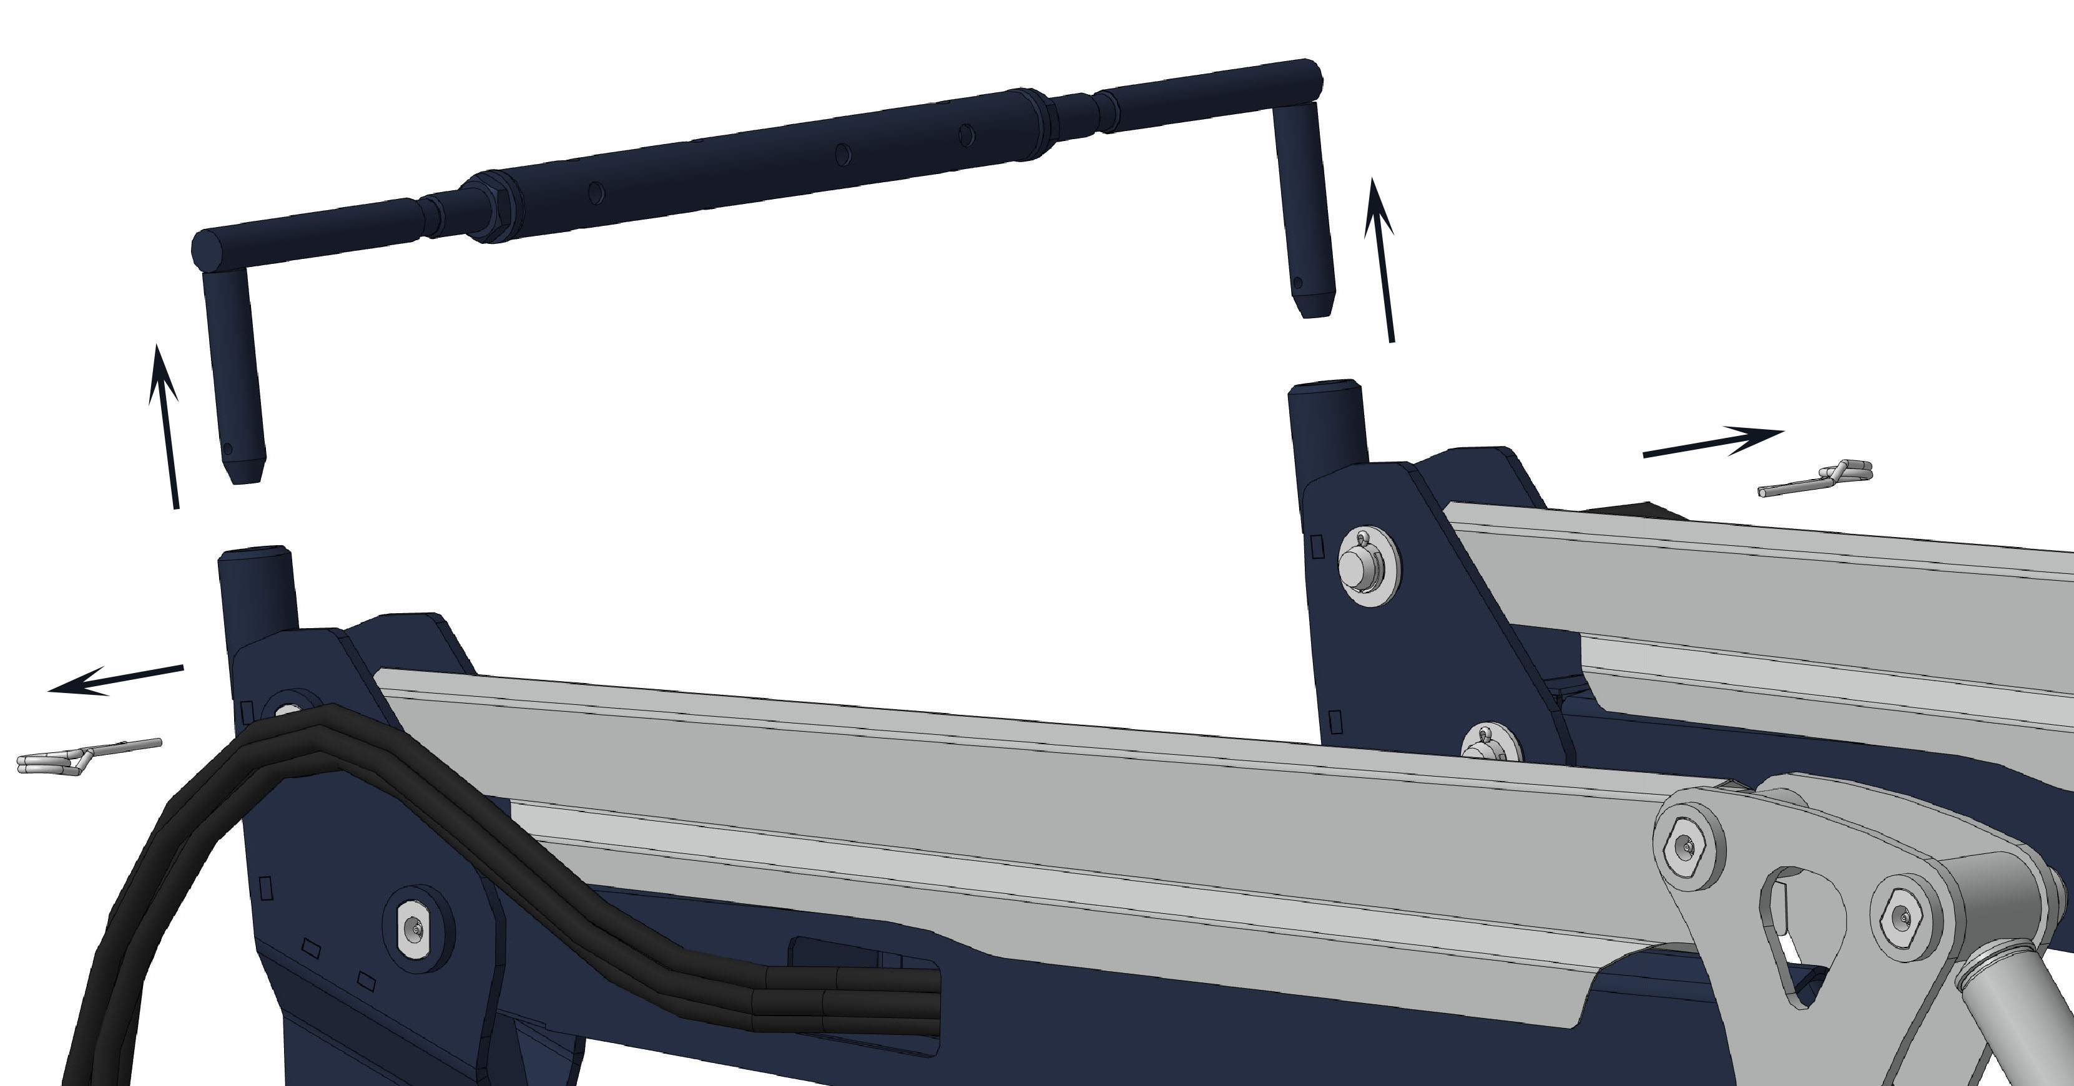
Рисунок 2.1 – Снятие распорки
- Снимите распорку.
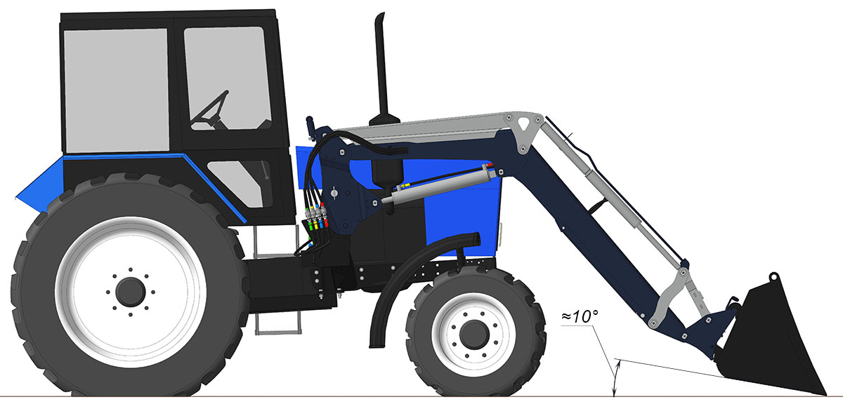
ВНИМАНИЕ! Не устанавливайте погрузчик на зыбком грунте.
Рисунок 2.2 – Положение погрузчика в начале демонтажа
- Переведите погрузчик в положение, указанное на рис. 2.2.
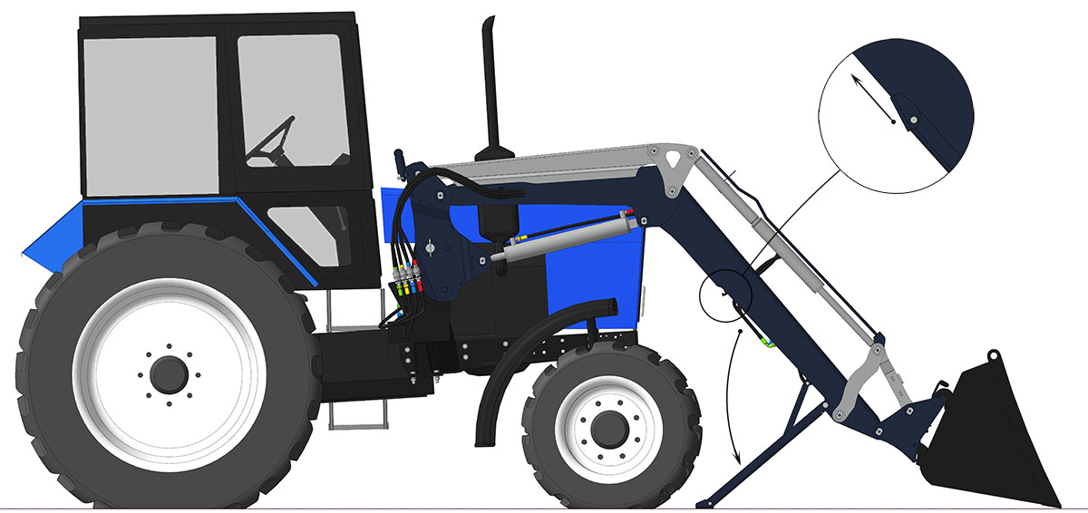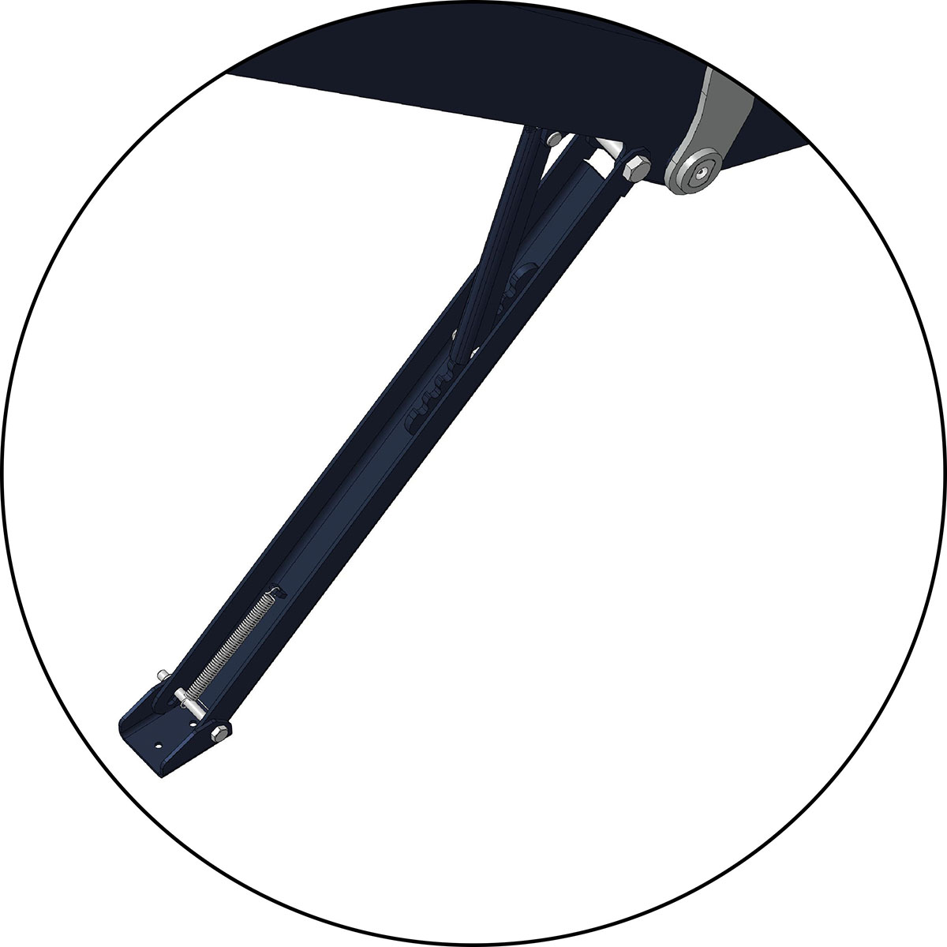
Рисунок 2.3 – Опускание упоров на землю
- Опустите упоры на землю. Убедиться, фиксатор находится в зацеплении с гребенкой. Домкраты автоматически блокируются при помощи подпружиненного фиксатора и гребенки.
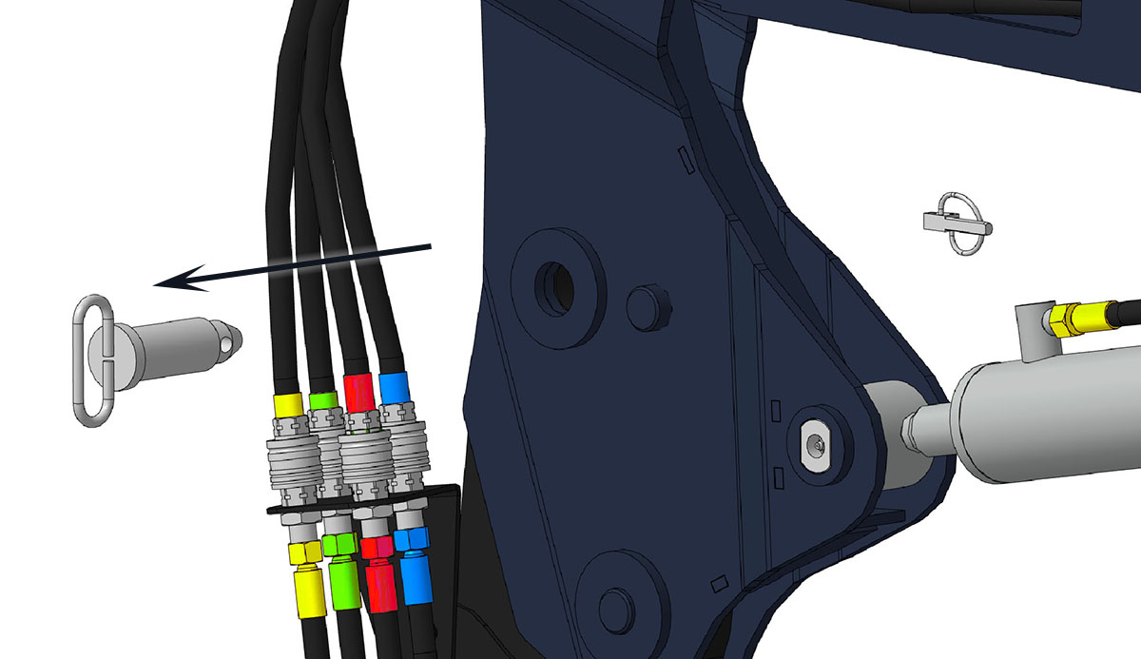
Рисунок 2.4 – Демонтаж фиксаторов
- Демонтируйте фиксаторы.
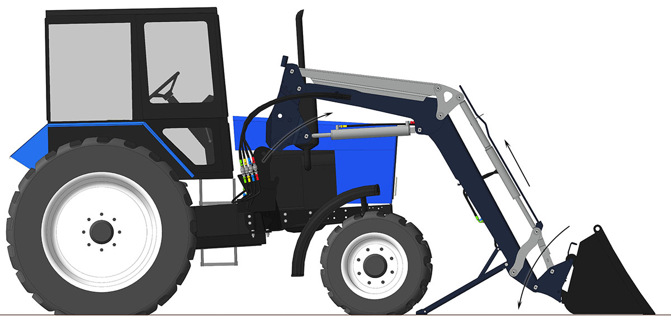
Рисунок 2.5 – Демонтаж погрузчика

- Выведите пятки из подрамников, как показано на рис. 2.5.
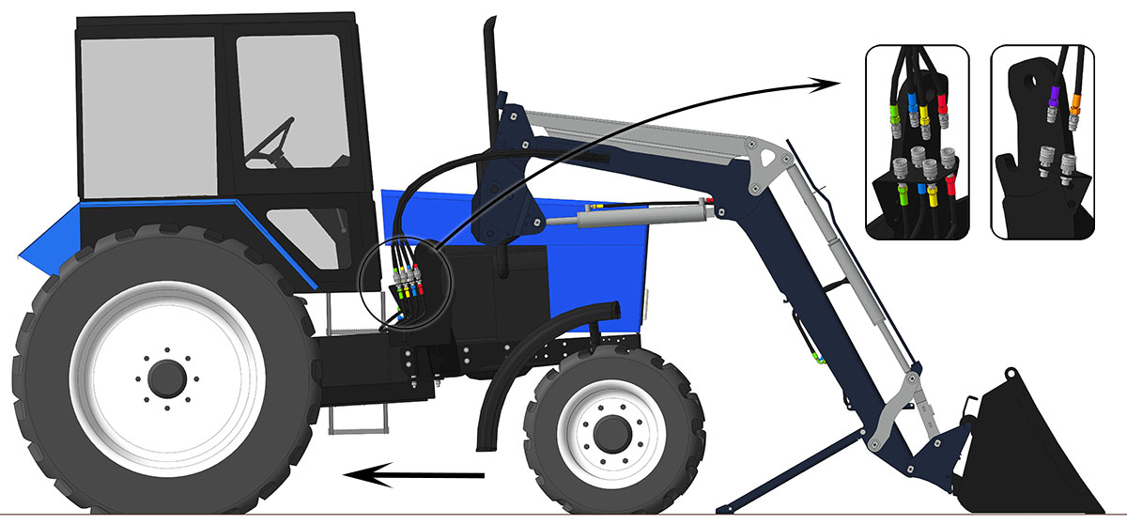
Рисунок 2.6 – Отъезд трактора

- Необходимо отсоединить гидравлические БРС и плавно отъехать на тракторе от погрузчика, как показано на рис. 2.6.

Монтаж погрузчика:
  - Плавно подъехать на тракторе к фронтальному погрузчику на расстояние 0,3-0,5 метра между пятками и стойками.
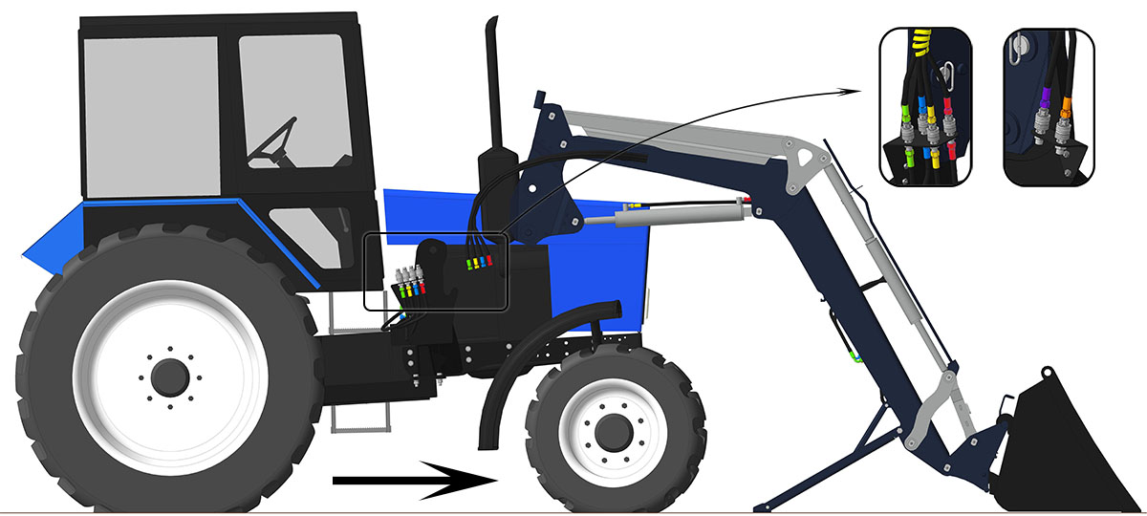
Рис. 2.7 – Подключение гидросистемы погрузчика

  - Подсоединить гидросистему трактора к погрузчику.
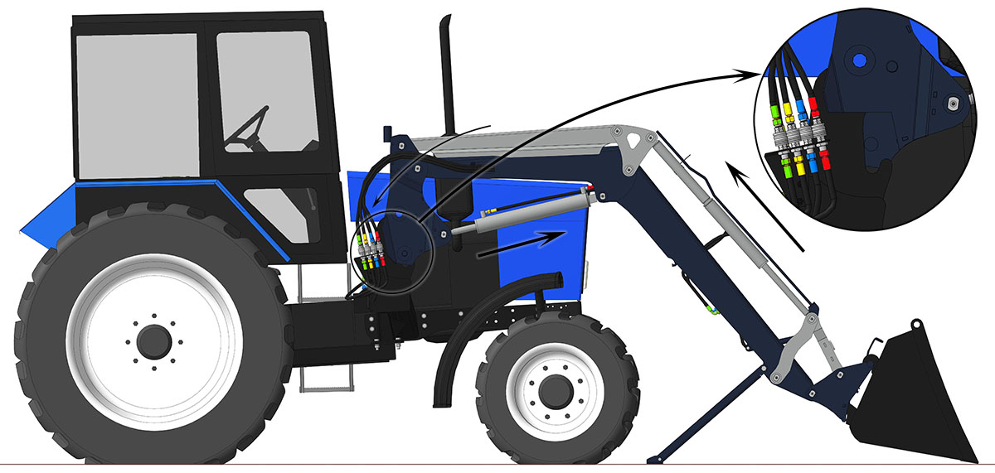
Рис. 2.8 – Подъехать на тракторе до упора стойки в пятку
  - Подъехать на тракторе, чтобы ограничитель пятки уперся в стойку и опустить ось пятки в ловушку стойки (Рис. 2.8).
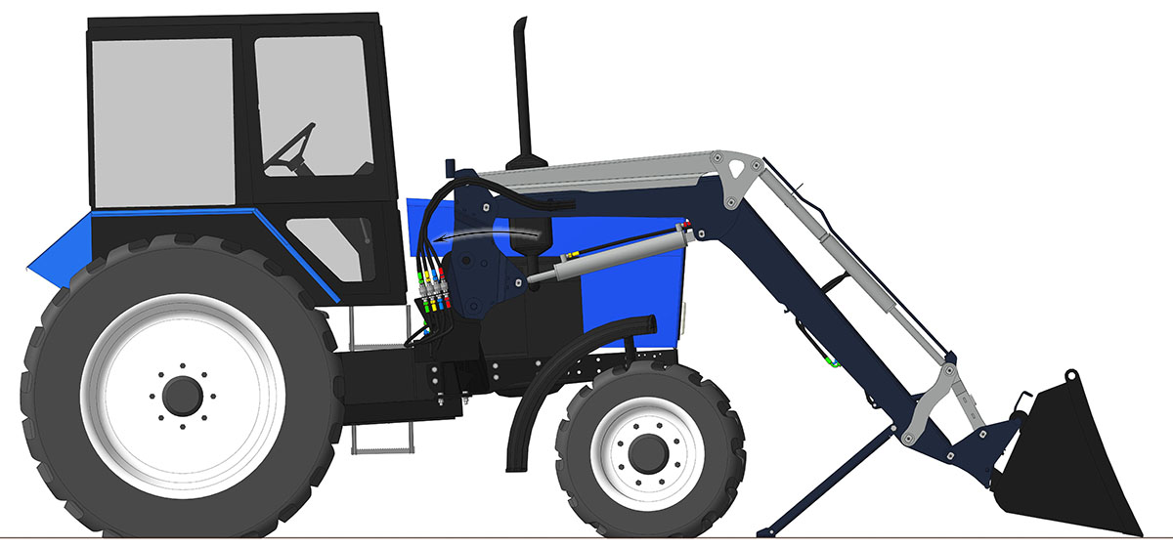
Рис. 2.9 – Повернуть пятку относительно ловушки до упора

  - Поверните пятки относительно ловушки стойки до упора, при этом отверстия под фиксатор становятся соосно.
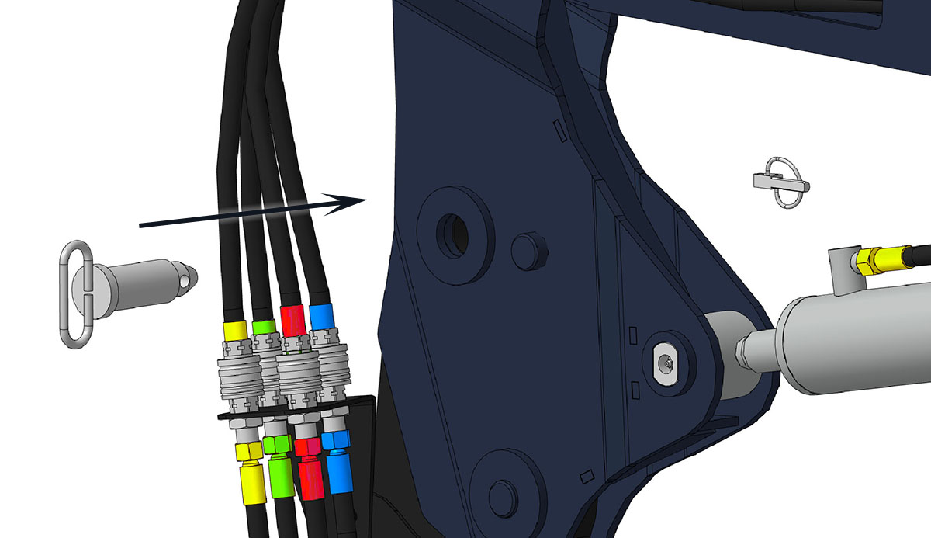
Рис. 2.10 – Вставить фиксатор
  - Вставьте фиксаторы в пятки и зашплинтуйте их.
  - Поднимите стрелу и сложите упоры.
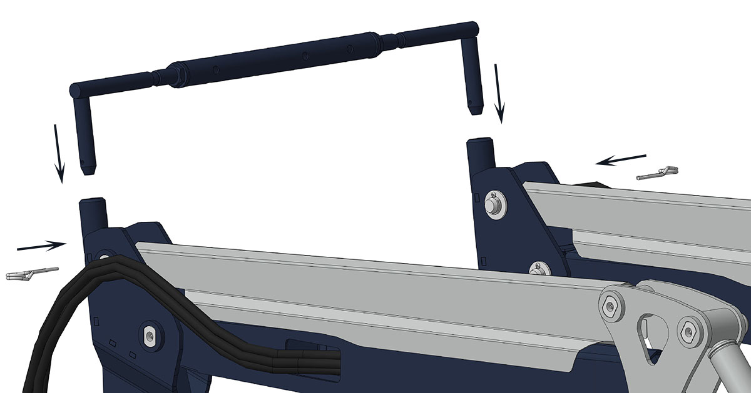
Рис. 2.11 – Установка распорки
  - Установите распорку в отверстия бобышек.
ВНИМАНИЕ! Работа погрузчиком без распорки ЗАПРЕЩЕНА

    - Монтаж и демонтаж рабочего органа
      - Установка рабочего органа на подвеску стрелы:
  - развернуть подвеску, как показано на рис. 2.14;
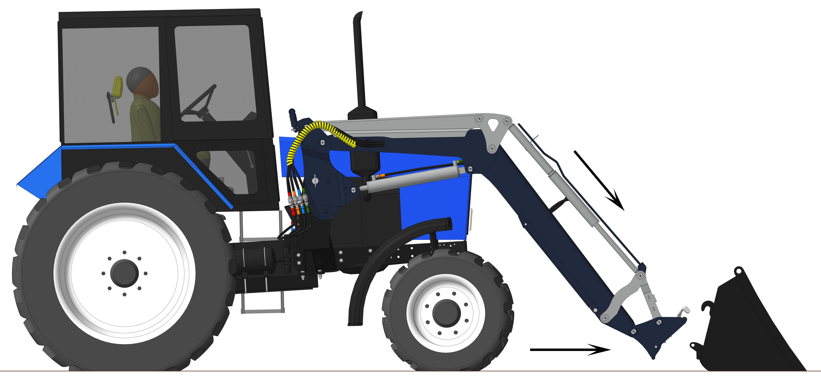
Рисунок 2.14
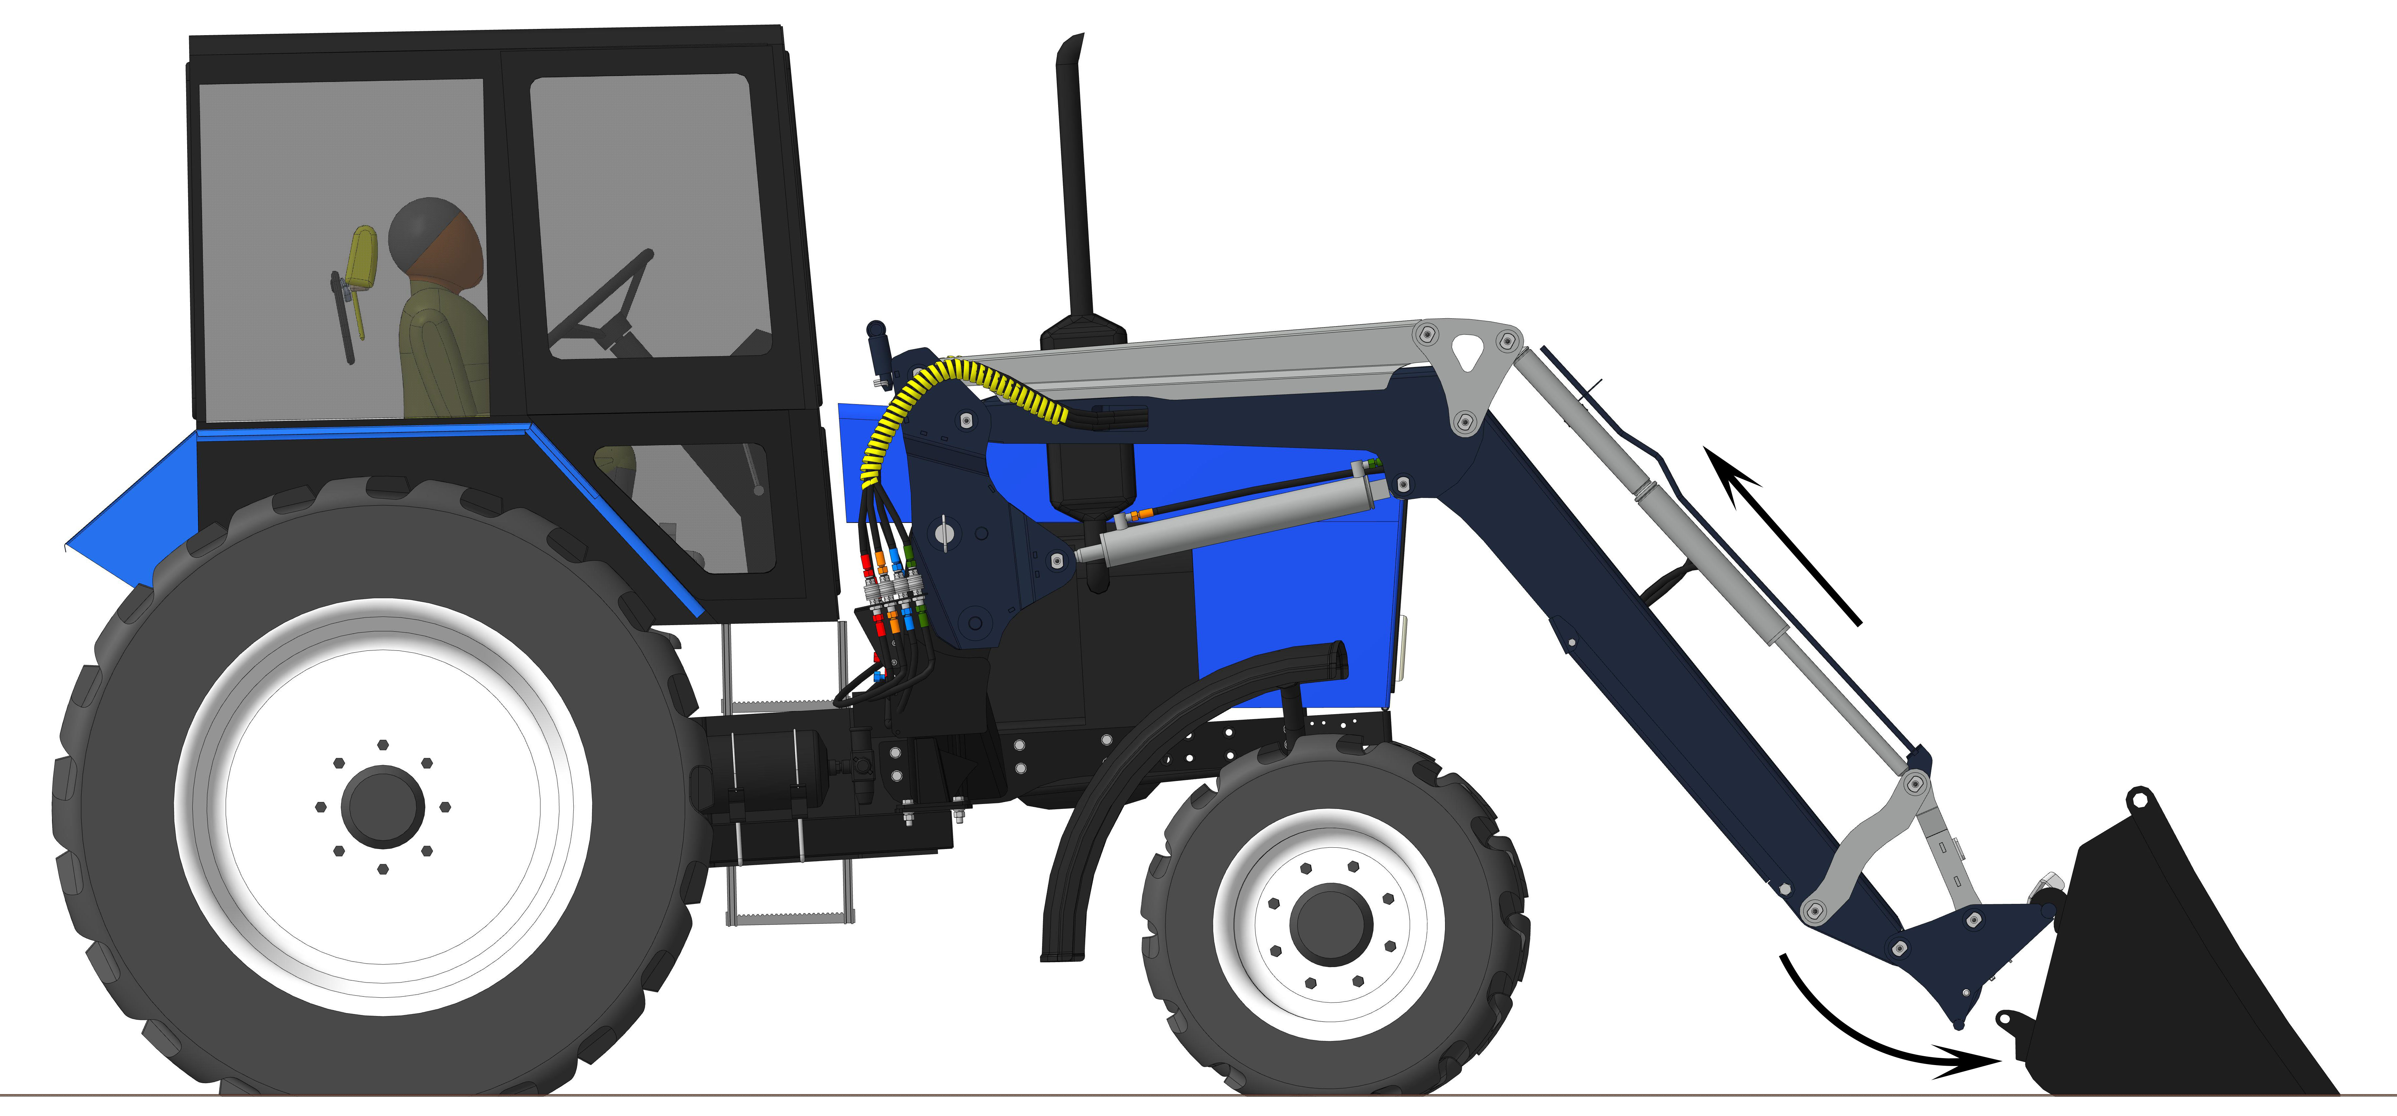
Рисунок 2.15
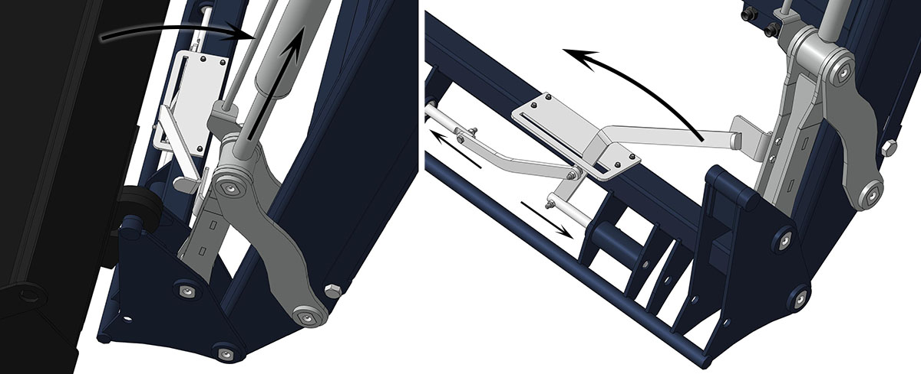
Рисунок 2.16
- подцепить верхней осью подвески рабочий орган (рис. 2.15);
- гидроцилиндрами разворота рабочих органов запрокинуть полностью рабочий орган на себя (рис. 2.15). На погрузчиках Basic, Standard, Robust выйти из трактора и вручную защелкнуть подвеску, на погрузчике VIP специальный кронштейн собьёт рычаг подвески, и она закроется автоматически (рис. 2.16).
Демонтаж рабочего инструмента:
  - Отпустить ковш на землю.
  - Выйти из трактора и открыть вручную подвеску.
  - Снять инструмент выполнив в обратном порядке операции на рис. 2.14, 2.15.
ВНИМАНИЕ! Не оставлять открытое положение ручки на длительное время, во избежание ослабления пружины.
    - Завершение работы
После окончания работы необходимо:
- проверить состояние рукавов высокого давления и быстроразъемных соединений;
- убедиться, что отсутствуют утечки масла из гидросистемы;
- защитить рукава высокого давления от воздействия солнечных лучей.
    - Возможные отказы, критерии оценки и методы их устранения
      - Критичность отказов
Перечень отказов и уровень их критичности приведен в таблице 2.2.
Действия персонала в случае инцидента, критического отказа или аварии:
- по возможности плавно опустить погрузчик на землю;
- по возможности заглушить трактор;
- быстро покинуть трактора;
- вызвать компетентную службу ( в случае отказа службу механика, сервисную службу дилера), в случае аварии или инцидента соответствующую государственную службу.
      - Перечень отказов, критерии их предельных состояний и методы устранения приведены в таблице 2.3.

Таблица 2.2 – Перечень отказов и уровень риска
Наименование отказа | Уровень критичности
Механическое разрушение подрамника | Критический отказ, эксплуатация запрещена
Механическое разрушение пятки | Критический отказ, эксплуатация запрещена
Неисправность гидросистемы, попадание воздуха в гидросистему | умеренный уровень критичности
Разгерметизация гидравлического трубопровода погрузчика | Критический отказ, эксплуатация запрещена
Механическое разрушение стрелы | Критический отказ, эксплуатация запрещена
Механическое разрушение тяг | Критический отказ, эксплуатация запрещена
Механическое разрушение гидроцилиндров | Критический отказ, эксплуатация запрещена
Течь гидроцилиндров | Критический отказ, эксплуатация запрещена
Износ или неисправность втулок скольжения | умеренный уровень критичности
Износ или не исправность втулок подрамников, стрел и тяг; | умеренный уровень критичности
Погрузчик не поднимает заявленную грузоподъёмность; | умеренный уровень критичности
Скорость работы погрузчика ниже заявленной; | умеренный уровень критичности

Таблица 2.3 – Перечень отказов, критерии их предельных состояний и методы их устранения
Наименование отказа | Критерий предельного состояния | Методы устранения
Механическое разрушение подрамника | Наличие трещин, разрывов и потеря геометрии подрамников | Замена подрамников или капитальный ремонт на заводе изготовителе
Механическое разрушение пятки | Наличие трещин, разрывов и потеря геометрии пяток | Замена пяток или капитальный ремонт на заводе изготовителе
Неисправность гидросистемы, попадание воздуха в гидросистему | Движение рывками органов погрузчика | Прокачать гидросистему
Разгерметизация гидравлического трубопровода погрузчика | Течь в соединениях РВД или трубках гидросистемы | Подтянуть негерметичные соединения или заменить негерметичные РВД или трубки
Механическое разрушение стрелы | Наличие трещин, разрывов и потеря геометрии стрелы | Замена стрелы или капитальный ремонт на заводе изготовителе
Механическое разрушение тяг | Наличие трещин, разрывов и потеря геометрии тяг | Замена тяг или капитальный ремонт на заводе изготовителе
Механическое разрушение гидроцилиндров | Наличие трещин, разрывов и потеря геометрии гидроцилиндров | Замена гидроцилиндров
Течь гидроцилиндров | Течь масла из гидроцилиндра | Замена уплотнений гидроцилиндров, при износе зеркала гидроцилиндров или штоков замена гидроцилиндров
Износ или неисправность втулок скольжения | Уменьшение внешнего диаметра или увеличение внутреннего диаметра | Замена втулок скольжения
Износ или не исправность втулок подрамников, стрел и тяг; | Увеличение внутреннего диаметра, появление овальности | Замена втулок по техническому указанию завода изготовителя
Погрузчик не поднимает заявленную грузоподъёмность; | Погрузчик не поднимает номинальной грузоподъёмности в ковше 0,8 м³ | Проверить уровень масла в баке при необходимости долить.  Проверить герметичность гидроцилиндров, в случае необходимости устранить.  Проверить и установить необходимое по РЭ на трактор давление предохранительного клапана распределителя трактора.  Проверить отсутствие перетечек в гидрораспределителе трактора согласно РЭ на трактор
Скорость работы погрузчика ниже заявленной; | Погрузчик имеет небольшую скорость подъёма | Проверить уровень масла в баке при необходимости долить.  Проверить отсутствие перетечек в гидрораспределителе трактора согласно РЭ на трактор.  Проверить правильность подключения погрузчика, Проверить исправность насоса трактора согласно РЭ на трактор

- Техническое обслуживание
  - Общие указания
Техническое обслуживание изделия является плановым и заключается в выполнении операций, обеспечивающих его работоспособность, исправное техническое состояние в течение заданного ресурса.
Техническое обслуживание необходимо выполнять своевременно и в полном объеме с учетом рекомендаций, указанных в данном руководстве по эксплуатации.
Виды технического обслуживания и их периодичность приведены в
таб. 3.1.
Таблица 3.1 – Виды технического обслуживания и их периодичность.
Виды технического обслуживания | Периодичность
Ежесменное техническое обслуживание (ЕТО) | Каждую смену
Первое техническое обслуживание (ТО-1) | Каждые 60 ч. работы
Второе техническое обслуживание (ТО-2) | Каждые 240 ч. работы

Места нанесения смазочных материалов, а также периодичность смазочных работ приведены на рис. 3.1. и в таб. 3.2.
Техническое обслуживание погрузчика может осуществляться одновременно с техническим обслуживанием трактора, с которым агрегатируется погрузчик.
Таблица 3.2 – Места и периодичность смазки.
№ позиции на схеме смазки | Место выполнения работ | Наименование и обозначение СМ | Кол-во мест смазки | Способ нанесения
1 | Пресс-масленки | Литол-24 ГОСТ 21150, или ЦИАТИМ 202 ГОСТ 11110, или  203 ГОСТ 8773 | 22 | Солидолонагнетатель
2 | Фиксаторы и шарнирные соединения | Литол-24 ГОСТ 21150, или ЦИАТИМ 202 ГОСТ 11110, или  203 ГОСТ 8773 | 14 | Лопатка, кисть

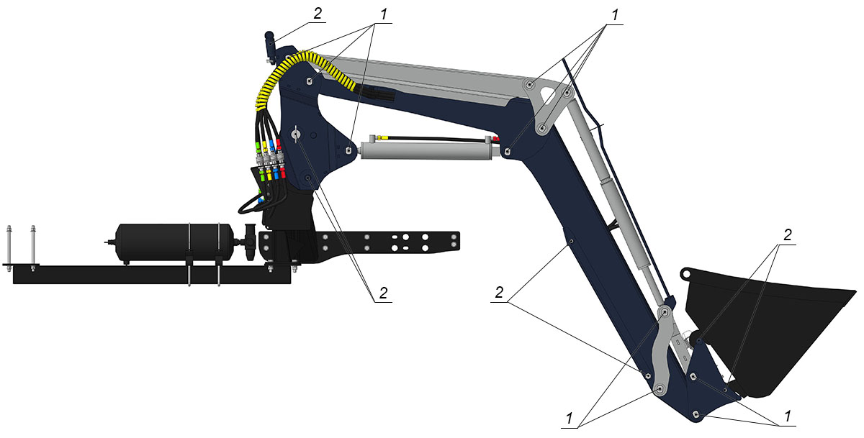

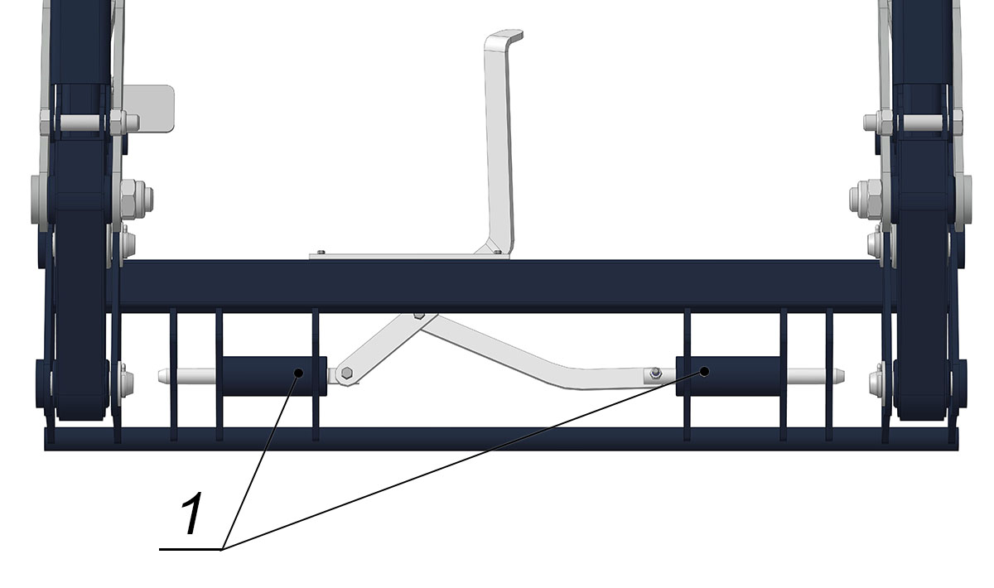

Рисунок 3.1 – Схема смазки

  - Виды и периодичность технического обслуживания
Виды и периодичность технического обслуживания приведены в
таб. 3.3.
Таблица 3.3 - Виды и периодичность работ технического обслуживания
Вид ТО | Перечень операций по видам  технического обслуживания | Технические требования
ЕТО | 1. Очистить от пыли и грязи
 | 2. Наружным осмотром проверить:  - комплектность и техническое состояние составных частей;  - целостность рукавов высокого давления;  - отсутствие подтеков масла в соединениях гидросистемы | Подтеки гидравлической жидкости, повреждения рукавов высокого давления не допускаются
 | 3. Подтянуть резьбовые соединения подрамника и стрелы согласно таб. 2.1
 | 4. Провести настройку механизма фиксации быстросъёмного устройства погрузчика.
ТО-1 | 1. Провести перечень работ, регламентированный ЕТО
 | 2. Провести смазку согласно таб. 3.2
ТО-2 | 1. Провести перечень работ, регламентированный ТО-1
 | 2. Провести дефектацию деталей составных частей, при необходимости, отремонтировать или заменить новыми
 | 3. Восстановить лакокрасочное покрытие

- Хранение
  - Общие положения
    - Хранение изделия производить в соответствии с общими правилами хранения сельскохозяйственных машин согласно ГОСТ 7751-85 и ГОСТ 9.014-78.
    - Погрузчики должны храниться в закрытых помещениях или под навесом. Допускается хранение погрузчиков на открытых оборудованных площадках при обязательном выполнении работ по консервации, герметизации и снятию механизмов и деталей, требующих складского хранения. Минимальное расстояние при хранении между погрузчиками в одном ряду должно быть не менее 0,7 м, а расстояние между рядами - не менее 6 м. При хранении изделие установить устойчиво на ровной поверхности.
    - Изделие может быть подвергнуто кратковременному (от 10-ти дней до 2-х месяцев) и длительному (более 2-х месяцев) хранению. Максимальный срок хранения в закрытом помещении – 1 год, под навесом – 6 месяцев. На кратковременное хранение изделие должно быть поставлено непосредственно после окончания работ, а на длительное – не позднее 10-ти дней с момента их окончания.
    - Каждый погрузчик перед хранением должен пройти очередное техническое обслуживание. Все детали и механизмы должны быть тщательно очищены от пыли, грязи, растительных и других остатков.
    - Во время хранения необходимо один раз в месяц проверять состояние изделия и устранять выявленные несоответствия.
  - Кратковременное хранение
Перед постановкой изделия на кратковременное хранение необходимо выполнить следующие операции:
- провести ТО-1;
- восстановить лакокрасочные покрытия изделия;
- законсервировать открытые винтовые и резьбовые соединения, выступающие части штоков цилиндров. Консервирующий материал – смазка Литол-24;
- штоки гидроцилиндров обернуть парафинированной или промасленной бумагой и обвязать шпагатом;
- изделие установить на деревянные подкладки.
Изделие на хранение устанавливается комплектным, без снятия агрегатов и сборочных единиц.
  - Длительное хранение
Перед постановкой изделия на длительное хранение необходимо выполнить следующие операции:
- провести ТО-2;
- провести консервацию изделия согласно ГОСТ 9.014-78;
- открытые шарнирные, резьбовые и посадочные поверхности насухо вытереть и покрыть консервационной смазкой ПВК по ГОСТ19537-83 или смесью отстроенного отработанного моторного масла (70-90%) с солидолом (10-30%);
- штоки цилиндров втянуть до отказа, выступающие части штоков покрыть предохранительной смазкой;
- провести демонтаж рукавов высокого давления для их последующего хранения на складе;
- стрелу, погрузчик, подрамник, ковш и вилы установить на деревянные подкладки, трубопроводы заглушить пробками.
  - Снятие изделия с длительного хранения
При снятии изделия с длительного хранения необходимо выполнить следующие операции:
  - удалить бумагу и консервационную смазку со всех поверхностей;
  - выполнить ТО №2.
ДЛЯ ЗАМЕТОК

_______________________________________________________________________________________________________________________________________________________________________________________________________________________________________________________________________________________________________________________________________________________________________________________________________________________________________________________________________________________________________________________________________________________________________________________________________________________________________________________________________________________________________________________________________________________________________________________________________________________________________________________________________________________________________________________________________________________________________________________________________________________________________________________________________________________________________________________________________________________________________________________________________________________________________________________________________________
Гидравлическая схема погрузчика
Описание устройства гидросистемы погрузчика приведены в п. 1.4.4 настоящего руководства по эксплуатации.
В данном приложении приведены варианты схемы подключения гидросистемы погрузчика к трактору.
Условные обозначения, применяемые на схемах, приведены в таб. А.1.

Таблица А.1 – Условные обозначения элементов гидросистемы
Обозначение | Наименование
Б | Бак гидросистемы трактора
ДР1 | Дроссель с обратным клапаном (тормозной клапан)
ЗМ1 | Гидрозамок
Н1 | Насос гидросистемы трактора
Р1 | Гидрораспределитель трактора
РВД | Рукав высокого давления
Ц1, Ц2 | Гидроцилиндры погрузчика
Ц3 | Гидроцилиндры рабочего органа
ЦЗНУ | Гидроцилиндры подъема заднего навесного устройства трактора

Рисунок А.1 – Базовая гидросхема
Рисунок А.2 – Гидросхема с тормозным клапаном
Рисунок А.3 – Гидросхема с гидрозамком
Рисунок А.4 - Гидросхема с тормозным клапаном и гидрозамком
Рисунок А.5 – Гидросхема подключения погрузчика с гидрофицированным рабочим органом

